# CSS

## CSS动画效果

### Animate动画

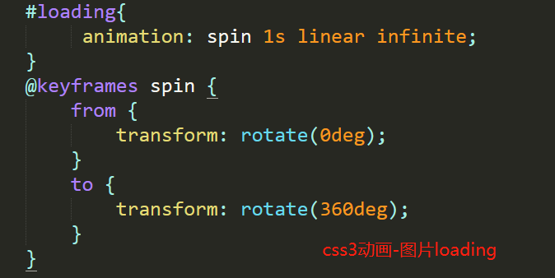

### CSS3逐帧动画

<http://www.haorooms.com/post/zhuzhen_dh>   
 

#foxtail {

background: url(http://sandbox.runjs.cn/uploads/rs/216/0y89gzo2/foxtail.png) 0 0 no-repeat;

width: 156px;

height: 156px;

}

@keyframes animate-tail {

0% {background-position: -6864px 0; }

100% {background-position: 0 0;}

}

#foxtail {

animation: animate-tail 3.75s steps(44);

}

类似微信播放器：（或雪碧图http://www.haorooms.com/post/html5_weixinyy）

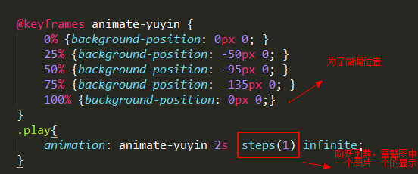

// 使用steps ,动画不连续，n步为一帧（配合loading图）

steps(1) 0%到25%的动画过程不显示

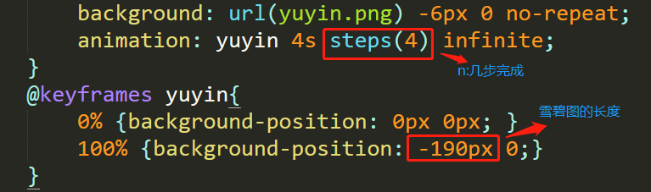

另外可以： （[http://spritely.net/documentation/）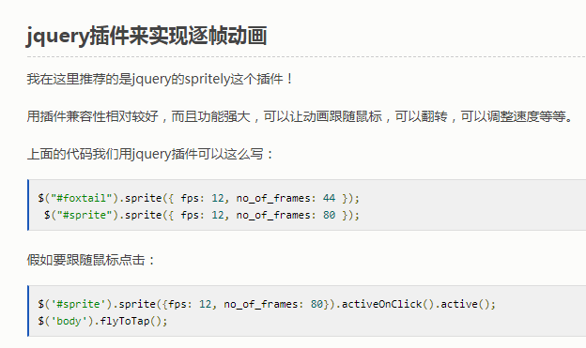](http://spritely.net/documentation/）)

### :hover

Img ----- opacity:0.8

P-----text-indent:.5em

Btn-----bkgc:gray

### :hover(卡片底部线条从中间到两边展开)

Div:after{width:0;position:absolute;bottom:0;left:50%;

transition:all .4s ease;

transform:translate(-50%,-50%) /*伪元素居中显示，且保证从中间向两边展开*/}

Div:hover:after{width:100%}

## css强制中、英文换行与不换行

默认：

中文：会换行

英文：长单词不换行

短单词与单词间一行放不下，第二个单词会换行。

属性：

word-break:break-all（英有效，依字符换行）

word-wrap:break-word（英有效，依单词换行）

white-space:pre-wrap（中英下的默认值）

white-space:nowrap （强制**不换行**，中英都有效）

white-space:nowrap; overflow:hidden; text-overflow:ellipsis（不换行，超

出部分显示省略号）

// 当省略号不生效时，可指定其父元素的overflow:hidden;或min-width:0;

word-break 是IE5+专有属性（word-break : normal | break-all | keep-all）

normal:依照亚洲语言和非亚洲语言的文本规则，允许在字内换行

break-all:该行为与亚洲语言的normal相同。也允许非亚洲语言文本行的任

意字内断开。该值适合包含一些非亚洲文本的亚洲文本

keep-all:与所有非亚洲语言的normal相同。对于中文，韩文，日文，不允

许字断开。适合包含少量亚洲文本的非亚洲文本

## 一些小点

### Css兼容ie8

<http://css3pie.com/> 比如border-radius兼容到ie9及以上

### 背景background属性

background: url(../img/img1.jpg) no-repeat 50%;

/*背景图片垂直水平都居中*/

博文： <http://www.cnblogs.com/dehua-chen/p/5411266.html>

background-clip: content-box; 内容区显示背景样式，不包含padding边距区 (兼容ie9+)

background-image:linear-gradient(top,rgba(0,0,0,0),rgba(0,0,0,0.8)) // 渐变白到黑影

### 定位

1、Relative：top/bottom left/right 是相对于包含块的高度和宽度计算。

top、bottom、left、right为正 均是向元素内部方向移动，反之相反。

值百分数，都是依据外面包含块的高度计算的

2、/*虚拟键盘被调起来，整体height会变小*/

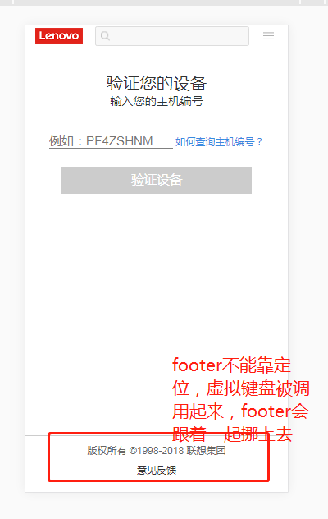

### Display

Display：table-cell; vertical-align:middle; //垂直居中

//这种情况下，元素设置margin-top:600px.其实真实移动了一半的像素距离300px， 设置100%，相当于是真实移动了200px；（800/4 = 盒模型/2）

//如果设置相对定位，设置bottom：50%，看着盒模型，好像是移动

了自身高度的一半的像素，其实是外层包含块高度的一半像素。（算比较怪异）（外层像素800px）

### 滚动条

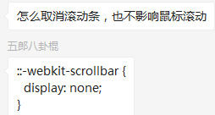

<https://blog.csdn.net/cddcj/article/details/70332771> 修改滚动条样式

// 设置宽度

/deep/ .el-table--scrollable-y .el-table__body-wrapper::-webkit-scrollbar{

width: 6px;

}

// 设置滚块的背景

/deep/ .el-table--scrollable-y .el-table__body-wrapper::-webkit-scrollbar-thumb {

border-radius:10px;

background:rgba(0,0,0,0.2);

}

### css样式伪元素

#### first-child/last-child

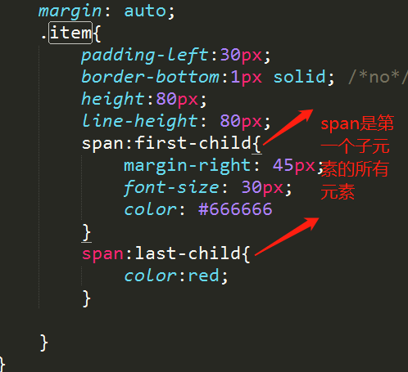 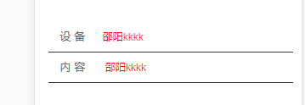

#### letter-spacing

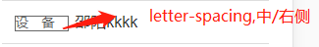

#### vertical-align:

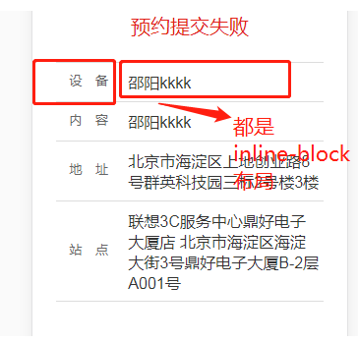

两列布局，均是inline-block.设置右侧的vertical-align:middle, 可使左侧居中显示，（最外层是普通的div容器）

#### line-height:

段落里面，字体大小30px, 设置line-height为45px, 会事行间距变大（行间距为15px？？ ，line-height设为30px,是默认效果）

### 移动端选中文字等：

禁用长按选中文字：

-webkit-touch-callout:none; （ios可禁止弹出菜单）

-webkit-user-select:none;

-khtml-user-select:none;

-moz-user-select:none;

-ms-user-select:none;

user-select:none;

禁用长按弹出菜单：js(为了支持安卓)

node.addEventListener('contextmenu', function(e){

e.preventDefault();

})

//移动端按钮的:active是无效的，必须加上; document.body.addEventListener('touchstart', function () { });

$('button').bind('contextmenu', function(e) {e.preventDefault();}) h5新增事件contextmenu可以实现

### CSS3新属性：

#### @support

@supports (display: flex) { div { display: flex; } } 主要可以支持flexbox网页布局

#### 光标颜色

caret-color 不兼容ios,可input:first-line

### scrollbar滚动条

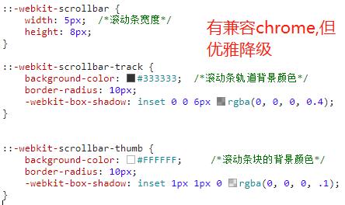

## 布局相关

### BFC(Block formatting context)

#### 产生条件

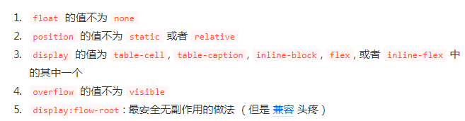

#### 特性：

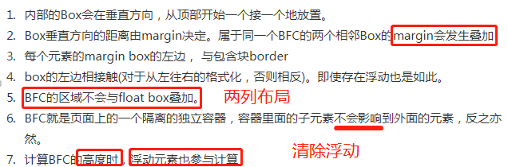

#### 场景：

开启bfc清除浮动

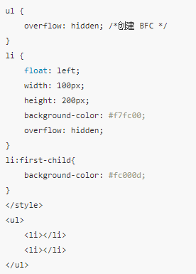

自适应两列布局

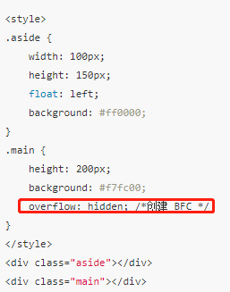

Margin叠加问题（？？）

margin叠加的意思是：

当两个或者更多的垂直外边距 相遇时，它们将形成一个外边距，

这个外边距的高度等于两个发生叠加的外边距中**高度较大者**。

是指两个或多个盒子(可能相邻也可能嵌套)的相邻边界(其间没有任何非空内容、补白、边框)重合在一起而形成一个单一边界。

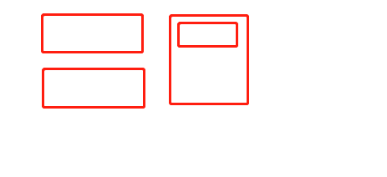

// 父子元素：子元素设置margin-top,外边距叠加，父元素会发生移动

解决：

设置padding、设置border、

float、

display：inline-box、

position

overflow

### Grid布局

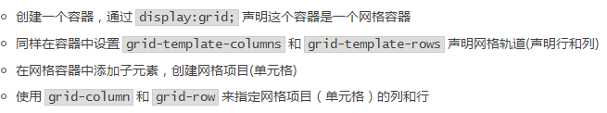

使用fr、repeat()函数实现伸缩布局：

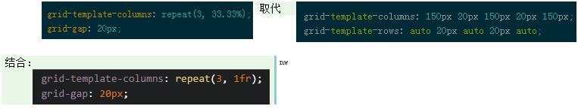

# 对象模型（看完）

## DOM文档对象模型

HTML与DOM 之间的区别，html就是页面元素，dom是将js代码与文档中的html元素关联在一起，以便以对象的方式与这些元素进行交互，这就是所谓的文档对象模型

Chrom控制台，选中一个元素，在控制台输入$0,返回选中元素的引用，dir($0)返回该元素的对象

## 被忽略的api

Table元素的方法

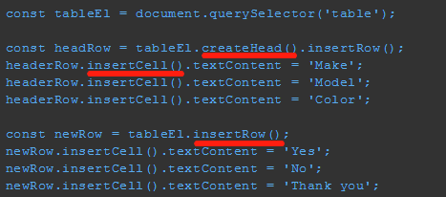

scrollIntoView():

当url中包含#something时，页面加载，浏览器会自动定位到此id元素处，但如果页面加载之后再渲染元素，效果会失效，

可通过document.querySelector(document.location.hash).**scrollIntoView**()

hidden

Ele.hidden = true;

toggle()

是元素属性上添加删除某class的方法 ele.classList.toggle(‘some-class’)

querySelector()

可以使用在任何元素上 向下寻找

Closest(‘###’)

可以使用在任何元素上 向上寻找最近的元素

getBoundingClientRect()

dom元素调用该方法，返回其空间结构详细信息的简单对象（并非所有浏览器都会返回，另外调用该方法会导致元素的重绘）

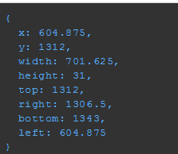

matches()

检查元素是否包含一个特定的class el.matches(‘xx’)

contains()

判断某个元素是否被包含在另一个元素中

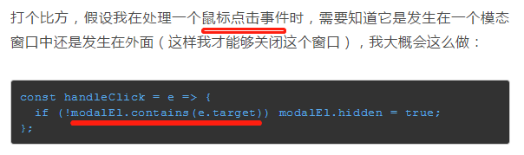

# JS

## cookie操作

cookie除有名字、值两个属性，还有域domain、过期时间expires、路径等属性

删除时，一般用一个同样的名字、过期时间为过去某个时间的cookie覆盖，这是需保证删除cookie的域和路径，其一样才会被覆盖，否则会使那个想要删除的cookie具有神奇的生命力，无法被清除。

常设置Document.domin,保证两个页面域一致，确保可以通信 （[www.a.b](http://www.a.b) 可改为a.b，a.b 不可改为[www.a.b](http://www.a.b) 只能朝着非具体化方向进行）

//记住账号密码的功能，如果勾选，存储至cookie中，否，不存

document.cookie返回所有的

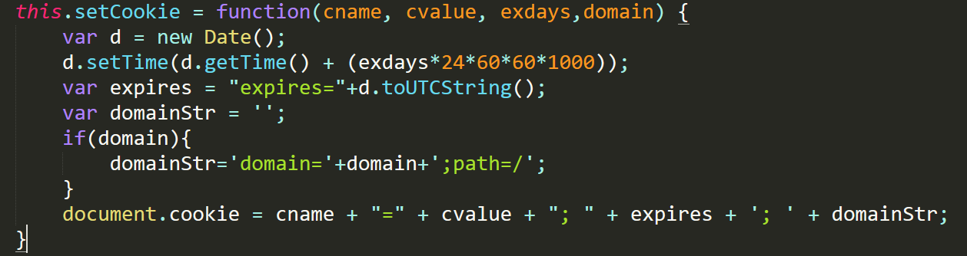

//domain默认可不传

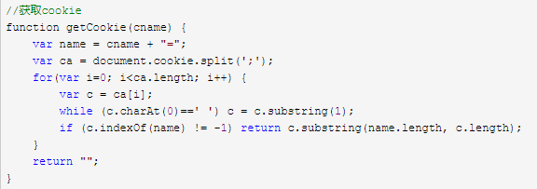

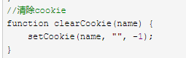

## 下载文件（文件流格式）

### jquery方式（存在问题）：

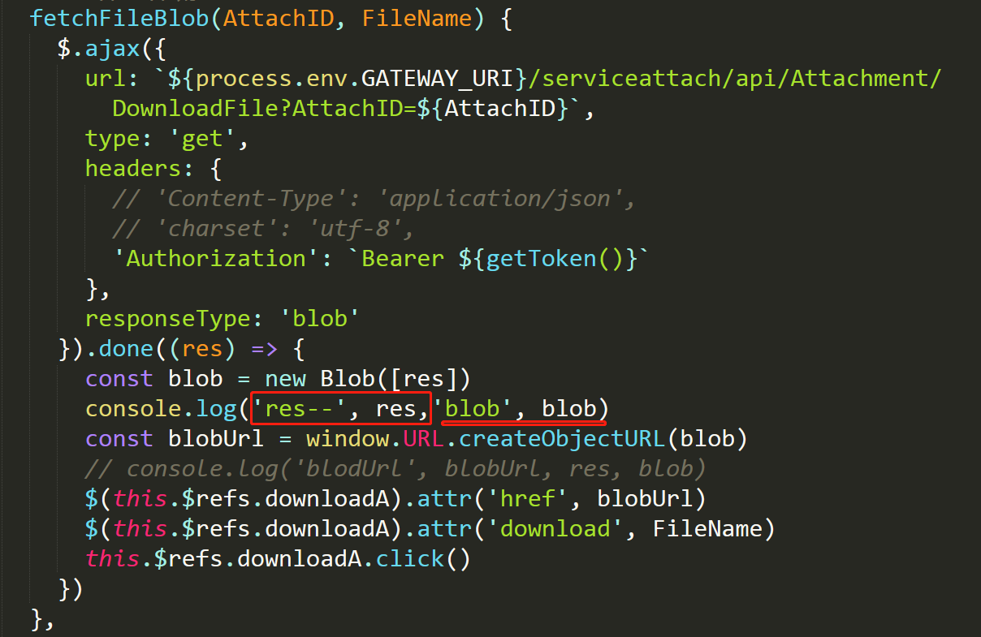

直接返回的res:

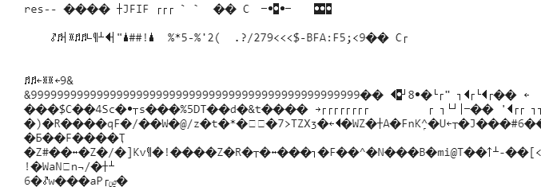

Blob之后：



现象：

所有文件不能正常预览

### xhr+readAsDataURL(仍存在问题)

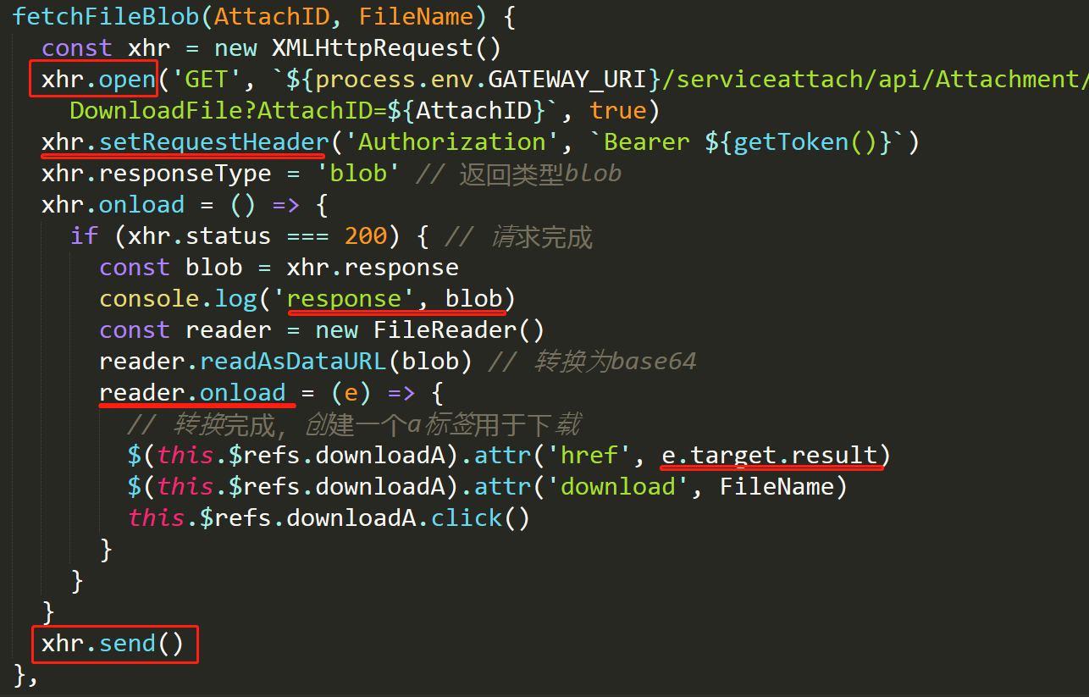

直接返回的response: (就是blob类型)



现象：

大文件 doc 下载网络异常失败

### xhr+ createObjectURL (ok)

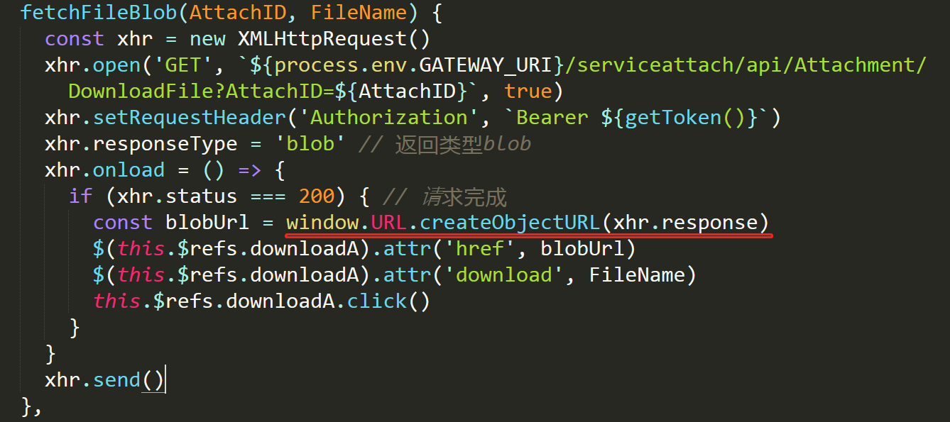

现象：

任何文件都可以正常下载

## 上传\预览\下载图片

### 上传：

联调接口：

参数：

1、创建一个空的formdata对象，通过append添加键值到表单里（页面元素就是简单的input等，不需要form标签包起来）

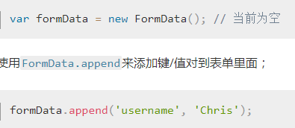 。

2、使用可选的form参数来创建一个带预置数据的FormData对象（注意表单项name值与接口字段的对应）

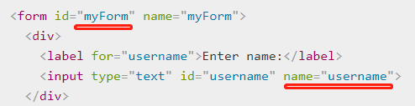 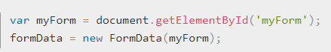

（input上的属性值accept="image/*"，只显示图片 ）

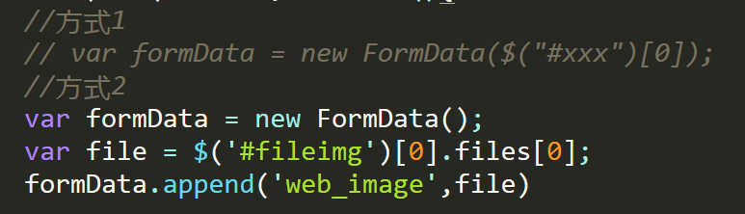 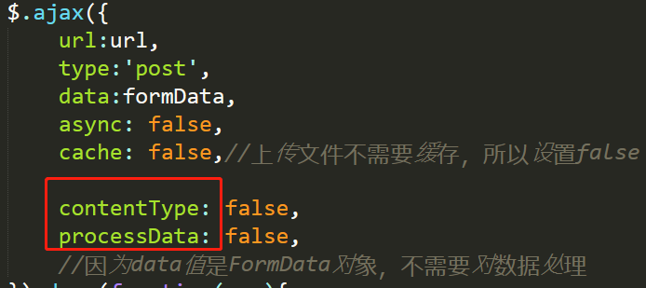

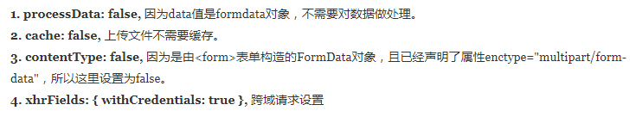

### 预览

预览图片（生成本地对应的图片地址）：

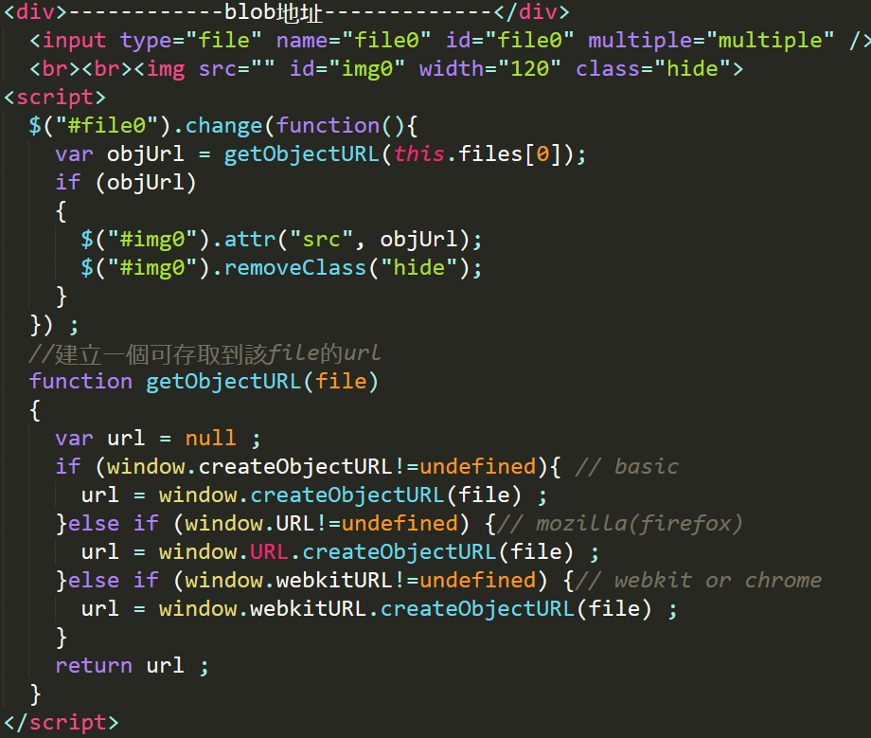

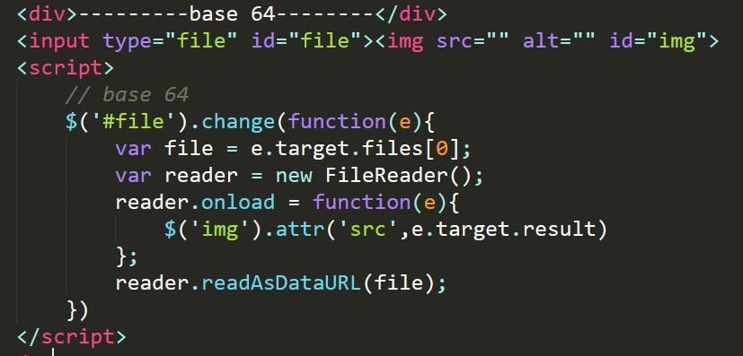

### 下载：

// 使用window.location.href = ‘imgsrc’; 不能实现下载图片功能

方法一： a标签，有兼容性，火狐和谷歌支持

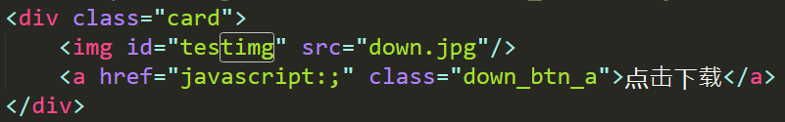

方法二：

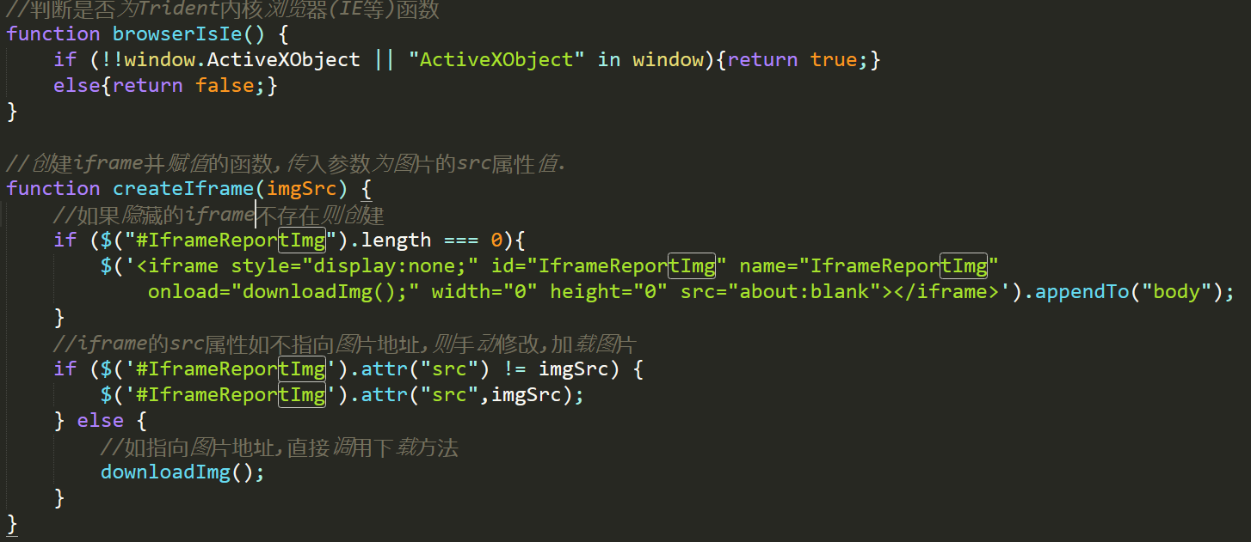

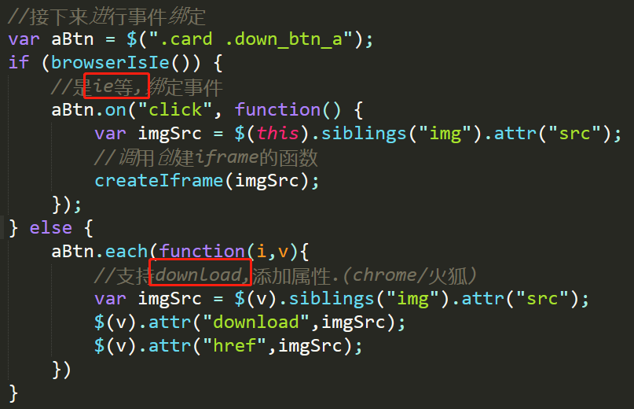

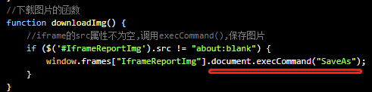

//问题：下载本地图片可以，但对于一个外链地址，ie中会出现执行保存没权限，可能是跨域的问题？？

### 图片相关

#### Nodejs Multer搭建一个图片接收服务器 （<https://www.cnblogs.com/woodyblog/p/6506259.html> ）

## web安全性问题

### 防止xss攻击（跨站脚本攻击）

Cross-site scripting,跨站脚本或**跨站脚本攻击**，本质是一种html代码注入攻击，恶意代码会以浏览用户的身份执行，可能会得到更高的权限、私密网页内容、会话和cookie等。

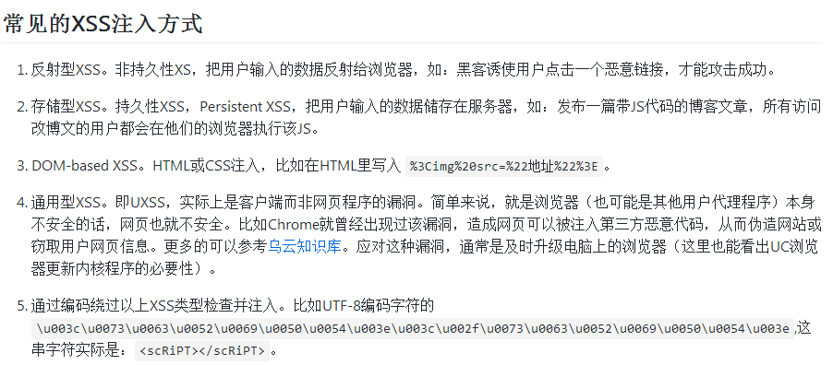

#### 特殊字符进行转义

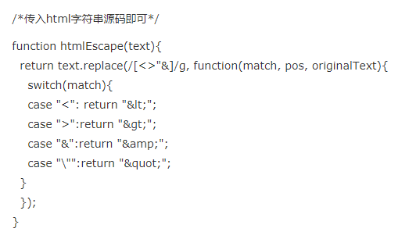

Html() 以标签形式展示； text()以串形式展示

//正则将script中的所有内容都过滤掉

var str1 = str.replace(/<(.*)s(.*)c(.*)r(.*)i(.*)p(.*)t>/i, ''); //绕过双写、大小写script(str=’ dddd<sc<script>ript>nnn("nn")<\/script>’)

#### CSP安全策略

<http://www.ruanyifeng.com/blog/2016/09/csp.html> (未完成 <https://www.zhihu.com/question/21979782> )

是content security policy缩写，旨在减少跨站脚本的攻击；

是由开发者定义的，指定可信的内容来源（包括脚本、图片、样式、iframe等可能的远程资源）；

直接从协议层把存在安全隐患的用法禁掉，把同源同域发挥到了极致

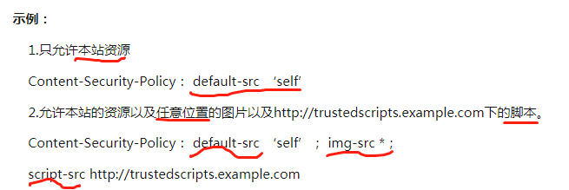

### CSRF攻击（跨站请求伪造）

Cross site request forgery 跨站域请求伪造，涉及增删改数据的场景，是csrf漏洞高危场景

举例：

 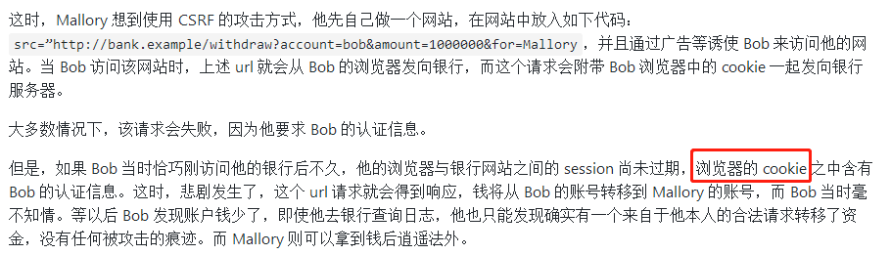

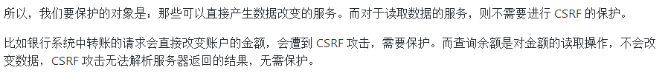

#### 防御策略：

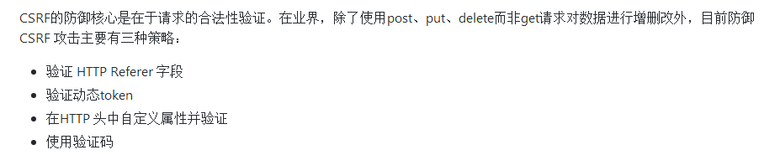

1. http头中referer字段，记录请求的来源地址

比如，需要访问 http://bank.example/withdraw?account=bob&amount=1000000&for=Mallory，用户必须先登陆 bank.example，然后通过点击页面上的按钮来触发转账事件。这时，该转帐请求的 Referer 值就会是转账按钮所在的页面的 URL，通常是以 bank.example 域名开头的地址。

🡪后端校验referer值，

🡪但是这种做法安全性依赖于第三方浏览器（有的低版本浏览器还是可以修改referer值），用户也可单独设置发送请求时不提供referer(有些组织担心组织内网某些信息泄露到外网)

Referer:

document.referrer读取

禁止浏览器请求携带referer: html5的解决方案,使用rel="noreferrer"

对于从地址栏里面直接输入url\刷新网页的方式，则referer=null,后端可判断referer，防止盗链的问题，为null,放回error页面

1. 动态token（以参数形式）

🡪



🡪但是

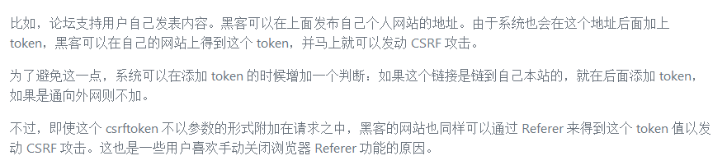

1. 动态token(请求头中，ajax请求)

🡪通过 XMLHttpRequest 请求的地址不会被记录到浏览器的地址栏，也不用担心 token 会透过 Referer 泄露到其他网站中去

🡪但是这时需要将所有的请求改为xmlhttprequest，相当于重写网站，代价有点大；xmlhttprequest通常用于ajax,这类请求得到的页面不能被浏览器记录，从而前进、后退等操作体验不好

1. 使用验证码

需要每次都输入，有点墨迹

总结：

对于重要的服务，可以尽量使用 XMLHttpRequest 来访问，这样增加 token 要容易很多。

格外注意网站中允许用户发布信息的部分，把他们与其他服务分开，使用不同的token进行保护，可有效降低对关键服务的攻击，危害降到最低；

现有系统短时间内，验证referer最方便；

### 其他安全策略：

Cookie，服务端尽量设置成http only,并且加上cookie过期时间

## js设计模式-观察者模式

观察者模式（发布-订阅）：定义对象间一对多的依赖关系，当一个对象状态发生改变，所有依赖于它的对象都将得到通知

### 理解

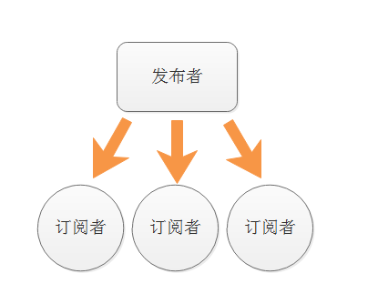

1、优点：

作为订阅者，不必每次去查看是否有新的发布，有发布时，会在合适的时间通知到；

订阅者与发布者之间不再强耦合在一起，不关心谁订阅了

2、对于js：

广泛用于异步编程，可以代替传统的回调函数（我们不需要管制对象在异步执行阶段的内容状态，只关心事件完成的时间点）

取代对象之间硬编码通知机制，一个对象不必显式调用另一个对象的接口，而是松耦合的联系在一起（虽然不知道彼此的细节，但不影响相互通信，更重要的是其中一个对象改变不会影响另一个对象）

3、观察者模式，即js事件模型：

监听事件（订阅公众号）

触发事件（公众号发布）

移除事件（取订公众号）

Eg:

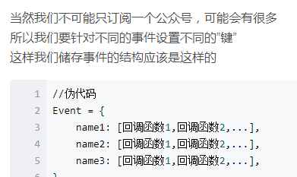

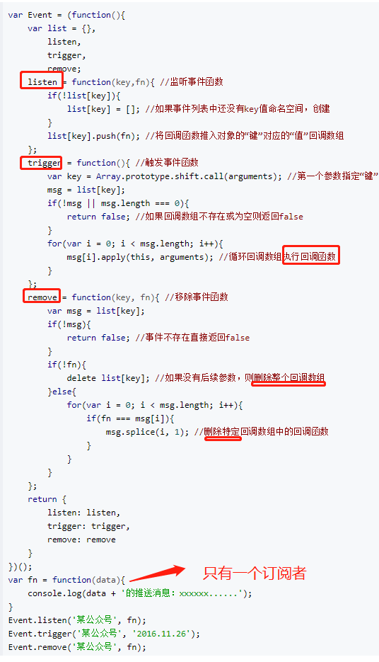

高阶大神源码： <https://blog.csdn.net/q1056843325/article/details/53353850> （更复杂点，解决只能先“订阅”再“发布”；全局对象会产生命名冲突）

### js中使用事件模型来替代传统的观察者模式

可广泛应用于异步编程中，是一种替代传递回调函数的方案；

可取代对象之间硬编码的通知机制，一个对象不用再显示地掉另一个对象的某个接口，对象之间轻松解耦

eg:

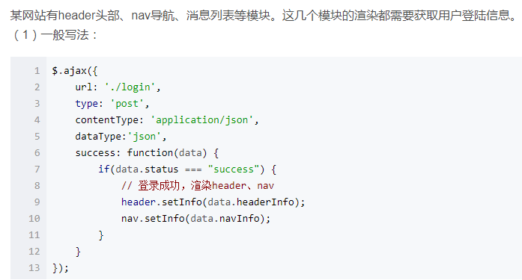

//使用观察者模式，轻松解耦

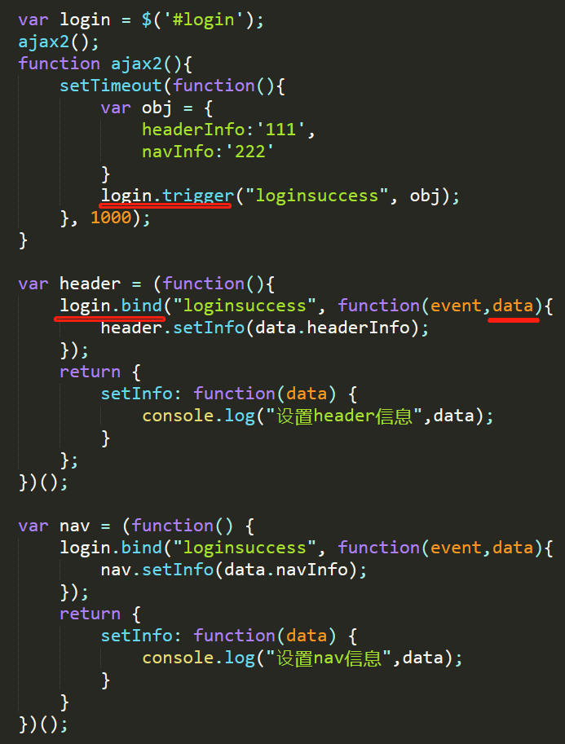

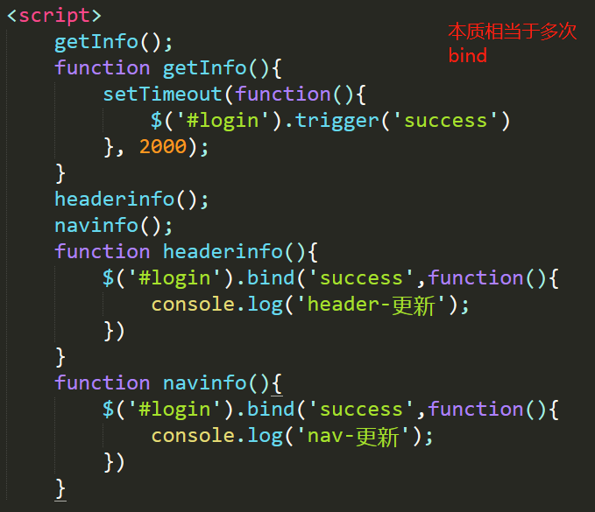

## 改变this

### Html直接绑定执行方法：传参

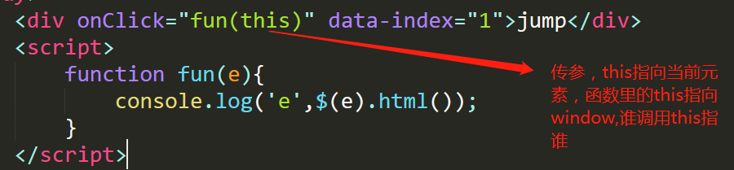

es5的bind方法，函数本身不会立即执行，改变function执行时候的上下文this指向

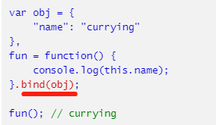



Ie6-8不支持，可自定义。（这种扩展机制就是柯里化）

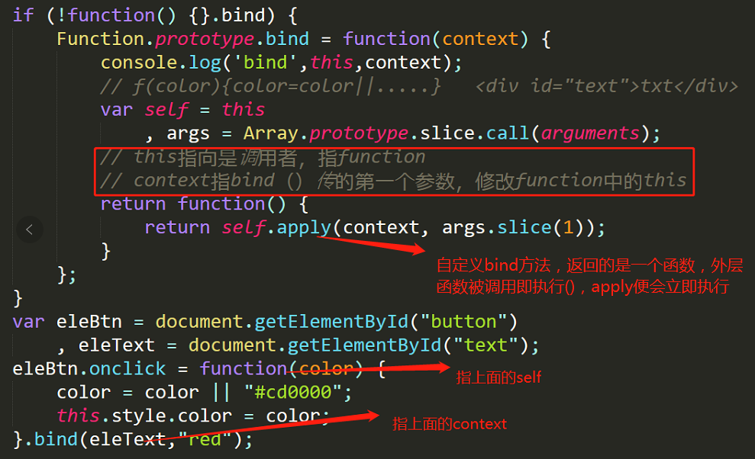

## 函数柯理化 （<http://www.zhangxinxu.com/wordpress/2013/02/js-currying/> 张鑫旭）

又称部分求值，把接受多个参数的函数，变换成接受一个单一参数的函数，并且返回接受余下的参数而且返回结果的新函数的技术。

参数部分使用，外部函数处理部分应用，剩下的由外部函数的返回函数处理。

Eg:

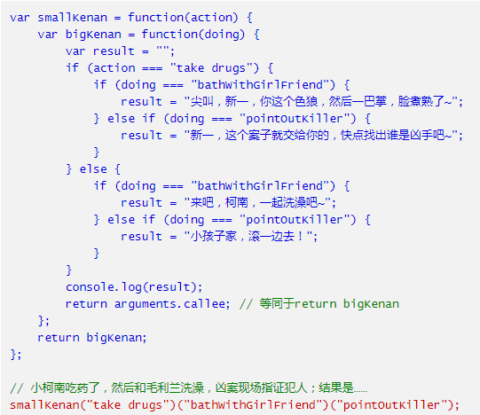 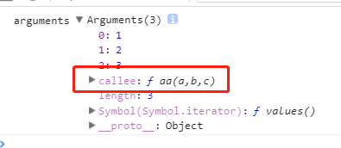

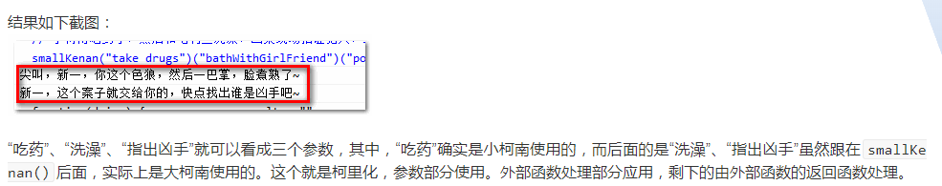

作用：

常见 参数复用、提前返回、延迟计算/运行

提前返回很常见的一个例子，兼容现代浏览器及ie浏览器的事件添加方法

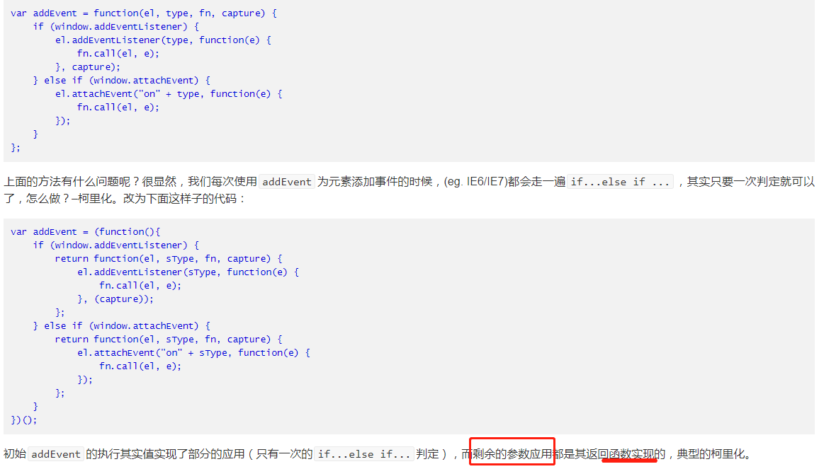

延迟计算

## JS高级

### ES5

引入新的对象和属性、提供了严格模式（”use strict”; 在函数头部或整个程序头部声明）

不支持严格模式的老式浏览器会忽略，继续向后执行，因此该特性是向后兼容的

### 面向对象

JS与java 、c++传统的面向对象不同，它实际上根本没有类，该语言的一切都是**基于对象**的，它依靠的是一套原型（prototype）系统。而原型本身也是一种对象。

在传统的面向对象语言中，一般这样描述：我**基本Person类**创建了一个Bob的新对象

而在基于原型的面向对象中，一般这样描述：我将现有的**Person对象**扩展成了一个叫Bob的新对象

#### 常用概念

类 -------- 相似的对象之间都会有共同的组成特征。例如人类，对象有男人、女人、学生、老师等

对象（方法、属性） --------- 对象一般可称为类的实例，类更多的是一种模板

封装 -------- 包括相关的数据（用于存储属性）、基于这些数据所能做的事（所能调用的方法） <java中有private支持私密性>

聚合 --------- 将多个对象合并成一个新对象的过程

重用与继承 -------- 通过继承，可实现对现有代码的重用。如一个Programmer对象，可以继承Person后，另外实现它自己特殊的部分功能，如编写代码

传统的OOP环境中，继承通常指类与类之间的关系，但js中不存在类，因此继承只能发生在对象之间

对于扩展出来的新对象，有时候会重新定义继承的某些方法，方法名一样，这种重新定义继承方法的过程叫做**覆写**

多态 --------- **不同**对象通过**相同的方法**调用来实现各自行为的能力，称为多态

#### 通过函数来实现面向对象特性(查看函数一节)

### 变量

#### 使用步骤

声明变量

初始化变量

#### undefined null

undefined 访问不存在的变量、已声明未赋值的变量 如：**typeof** aa; // ‘undefined’ 但是直接代码里打印aa则会报错

null 指没有值或空值，通常被认为已经定义了的，只不过它不代表任何东西

差别：

1+undefined // NaN undefined转成数字为NaN

1+null // 1 null转成数字为0

#### 变量类型判断

typeof 返回的是字串 number、string、boolean、undefined、object、function (null的类型为object)

#### number

数据*1 可将数据转为数字类型 **Number**() 将非数字类型转换为数字类型

当一个数字以0开头，表示一个**八进制**数字 0377

0x前缀表示一个**十六进制**数字 0xff 15+15*16 = 255

**指数**表示法 1e1/1e+1/1E1/1E+1　　表示在数字1后面加一个0(或者1后面小数点后移1) 2e3=2000 2e-2 = 0.02

**Infinity** 表示超出js处理范围的数值

任何数/0 结果都为Infinity

Infinity +（– Infinity） 结果为NaN

Infinity + Infinity/ Infinity+ 1233 结果为Infinity

-Infinity-Infinity 结果为-Infinity

NaN

不是数字，但依然为数字类型，是一种特殊的数字 10* ‘f’ = NaN

NaN不等于任何值，包括它自己

#### 字符串

字符串转换

将一个数字字符串用于算术运算中时，改字串会被当作数字类型来使用（加法除外） var a = ‘1’; a++; // 2

Undefined+’’ // ‘undefined’ null+ ‘’// ‘null’

**String**() 转换为字串类型 （如果参数是对象，相当于调用该对象的toString方法）

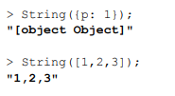

特殊字符串

单引号、双引号、反斜线的使用，需要加转移字符\ -----其中单（双）引号里可以嵌入双（单）引号

换行符 \n 回车 \r 等

substr 参数start,length 返回length长度的字串

substring 参数start,end 返回介于两个指定下标之间的字串，不包含end位置的字符。

如果start=end,返回空串；如果start>end，在提取字串之前会交换这两个参数

#### 布尔值

##### 逻辑运算符

！ > && > ||

当对一个非布尔值执行逻辑运算，该值在计算过程中会被转换为布尔值

应用：!!123 转换为布尔值为true

**Boolean**() 将非布尔值转换为布尔值

##### 值为false的6情况：

空串、0、NaN、null、undefined、false

##### 惰性求值

在一个连续的逻辑操作中，如果结果在最后一个操作完成之前确定的话，就不会继续执行了

true||”false” // true

“” &&true // “”

“ni”&&true // true

true&&”nihao“ // nihao

以上例子表明：在一个逻辑表达式中遇到非布尔类型的操作数，该操作数的值可能会成为该表达式返回的结果 （a=3的返回值是3）

##### 比较运算符

== 比较之前,两边的操作数会被自动转换为相同的类型

=== 当且仅当两边操作数的值 类型都相同时,返回true (背后不存在任何形式的类型转换)

#### 数组(array)

追加数组项时, 如果新加的位置与原数组末端之间存在一定的间隔,这之间的元素会被自动赋值为undefined

delete删除元素 delete a[1] 原数组长度不变, 该项变为undefined

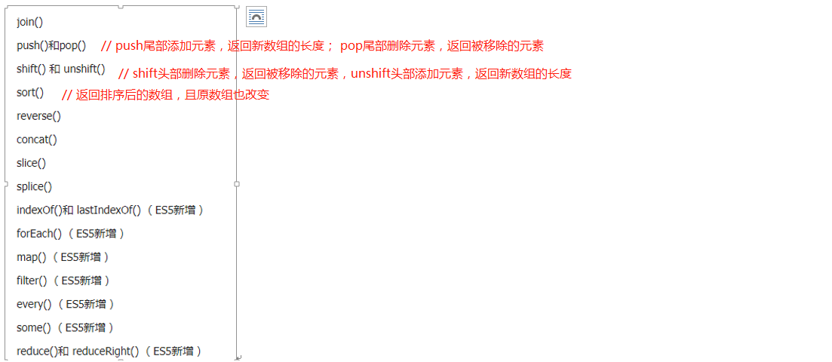

1. arr.some(cb)

var arr; arr.some(x=>arr[x])

用于检测数组中是否满足指定的条件，条件是函数提供，返回true\false;

如果有一个满足条件，则返回true,其余元素不再执行，否则返回false.

注意：不会对空数组进行检测，不会改变原始数组

1. 是
2. 遍历：forEach、map都退不出循环

forEach 无法退出循环（类似return false 结束for循环 或者break）,可通过下面，提前终止。

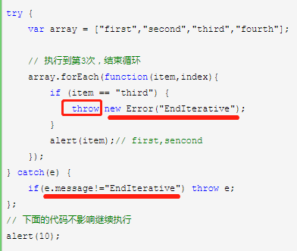

4、**Slice**(start,end) 返回子数组，

**I、String.slice() // ‘nihao’.slice() // ‘nihao’**

I、**Array**.slice(start,end)

I、除此之外，slice经常用来将array-like对象转换为true array，在很多框架中经常有这种用法。 (类数组对象转为真正的数组)

var arguments = {0:'n',1:'i',length:2}; //必须有length 属性是索引数字

var obj = Array.prototype.slice.call(arguments,0); //call的作用是改变this的指向，等价于arguments调用了slice方法，0指start=0,end未指定。

同上  [].slice.call(arguments, 0);

还如字符串转化: [].slice.call(‘nihao’); // [‘n’,’i’,’h’,’o’]

(说明slice源码中有专门对类数组的处理,转化的值必须有length属性\key值必须是有序的数字)

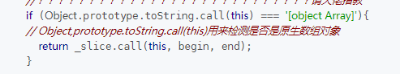 // 判读是否是原生数组

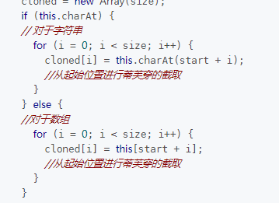

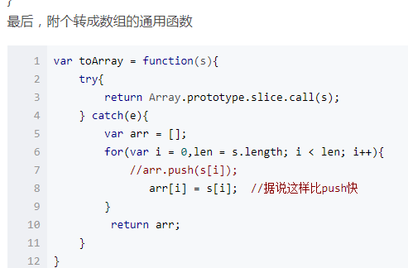

### 函数 （后续对象-内建对象-Function、对象-构造器函数）

大部分语言都有自己专门的面向对象的语法,但js没有,它是通过函数来实现面向对象的特性

函数：

调用时未传实参，则执行中形参被设定为undefine

函数内部arguments变量，接收所有的参数，为内建变量

创建函数方式：

函数声明 function fun(){}

函数表达式

特殊之处：包含的是代码块，可执行的，typeof类型为function

#### 函数种类

匿名函数（function(){},作为实参传递、即时执行） 、

回调函数 、

即时（自调）函数（ (匿名函数)() ） 、

私有函数（内嵌函数） 、

以函数为返回值的函数 、

可以重写自己的函数 、

外部重写函数 a = a() //其中函数a return的是一个函数

内部重写函数

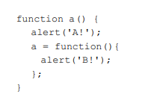

闭包

##### 闭包详解

###### 闭包突破作用域链

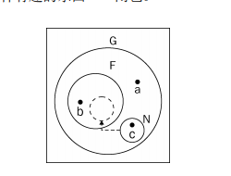 N函数虽与a一样置身于全局空间，但还是会记得它被定义时所设定的环境，所以N仍可访问b

**如何**：升级为全局变量（不是使用var） 或通过F传递或返回给全局空间

示例1： (F 返回给全局空间)

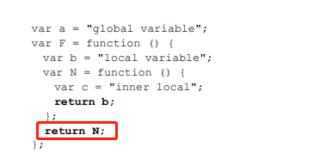 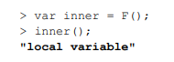

调用F，将它的返回值赋值给一个全局变量，从而生成一个可以访问F私有空间的全局函数

示例2： （升级为全局变量）

F不再返回函数，而是在F中创建一个新的全局函数 ----内部函数升级为全局函数， 但**依然保持**对F作用域的访问权

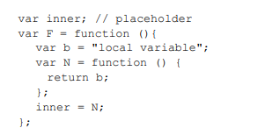 // 外部先声明一个全局变量

示例3：

如果每一个函数在其父函数返回之后，**留住对父作用域的链接**的话，相关**闭包就会被创建**，但其实每个函数本身就是一个闭包，因为每个函数至少都有访问全局作用域的权限，而全局作用域不会被破坏

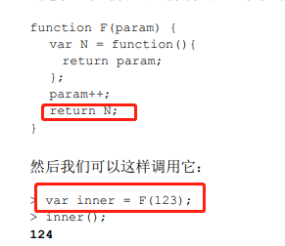

// 这种函数参数形式与局部变量效果一样。Inner函数保持了对F作用域的访问权限，inner()返回的是更新后的值，而不是函数定义时作用域中变量当前返回的值

示例4： 循环中的闭包

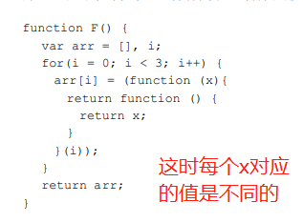 // 正常打印出 0 1 2 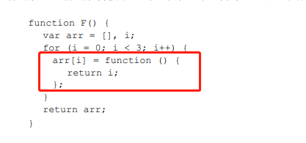 // 打印出 3 3 3

###### getter\setter

利用getter\setter操作一个不想暴露给外部的变量

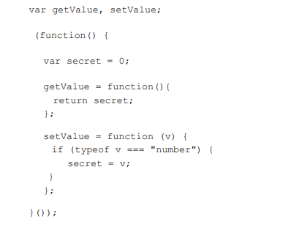 // getter\setter为闭包，保留了对函数内部secret变量的访问权限

###### 迭代器

数组“谁是下一个”逻辑封装

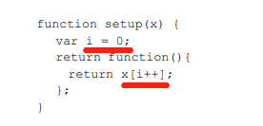 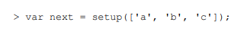

结果：

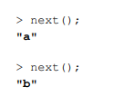

#### 预定义函数

parseInt() 、parseFloat、isNaN、isFinite 、encodeURI 、decodeURI 、 encodeURIComponent 、decodeURIComponent 、eval 、 alert

parseInt 转换为数字类型、转换失败，为NaN 12e-2 // 12 (e当作异常字符)

可选的第二个参数，设定函数所期望的数字类型 如：parseInt(‘ff’,10)//NaN parseInt(‘ff’,16)// 255 parseInt(‘0377’,10)// 377

parseFloat 同上遇到异常字符会放弃 12a3.12 // 12

不同的是，接受指数形式的数据 12e-2 // 0.12

Alert 该函数会阻塞当前浏览器线程，在alert窗口关闭之前，之后的代码会暂停执行

#### 变量的作用域

Js中，变量的作用域不是以代码块作为作用域的，而是以函数作为作用域的

局部变量：定义在函数内部的； 全局变量：是定义在所有函数之外的

如果声明变量没有使用var,该变量会变成全局变量

##### 变量提升

被提升的只有变量的声明，赋值操作不会提升，且提升至函数/全局最开始的地方

### 对象

#### 哈希表、关联型数组

数组分为：一般性数组（索引型数组）、关联型数组（也叫哈希表或字典，通常以字符串为键值）

js中用对象来表示关联型数组/哈希表

#### 使用this值

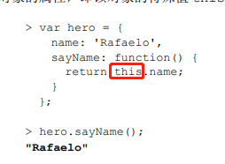 //在**对象**的某个方法内部，可以使用this来访问对象的其他属性，this指的是当前这个对象 （或者反过来**谁调用**this指向谁）

#### 构造器函数

##### 例子

构造器函数，在最后会返回this （**new出来的 都是一个对象**）

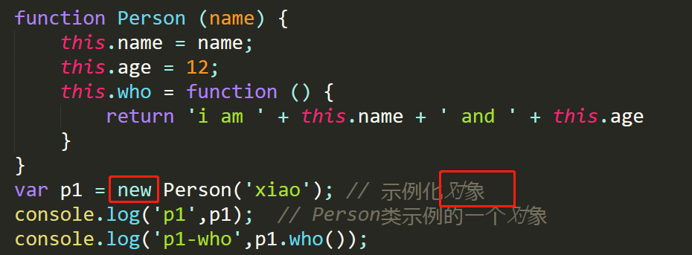

当构造器函数返回的是一个对象：构造器返回的不是包含name的this对象，而是包含b属性的对象

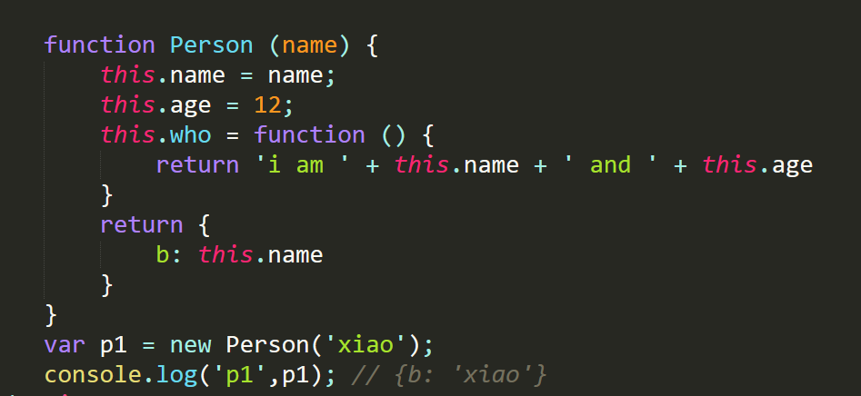

当构造器函数返回一个非对象： 构造器依然会正常返回this对象

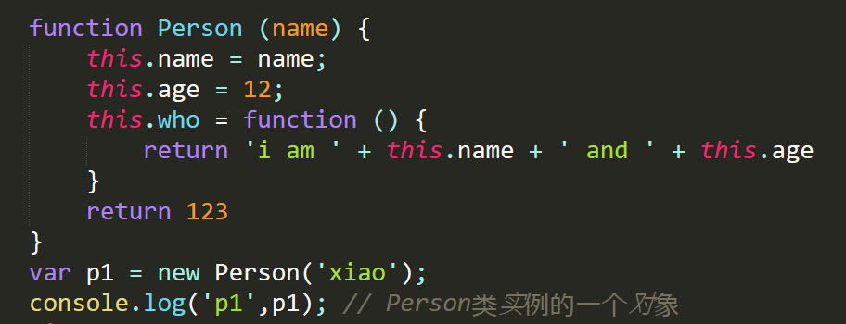

##### 参数是对象的例子 （改变实参）

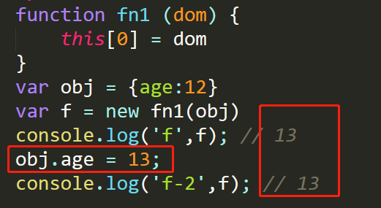 //改变实参的值，实例化的对象，值均改变

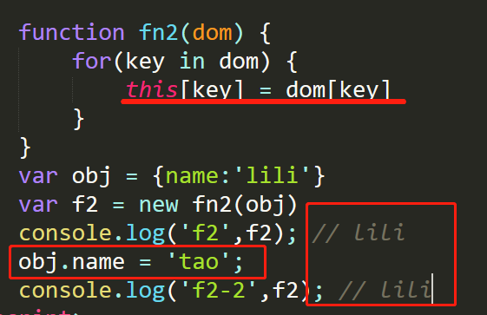// 改变实参的值，实例化的对象始终不会改变 （实例化对象指向非实参地址索引）

##### 构造器属性（constructor）

通过构造函数创建的实例对象，该对象会有一个构造器属性，指向构造器函数的引用

构造器函数的原型对象的constructor属性 指向本身构造器函数 Person.prototype.constructor == Person

##### instanceof

判断一个对象是否是由指定构造器函数创建(可根据原型链追溯至Object 都为true)

#### 返回对象的函数

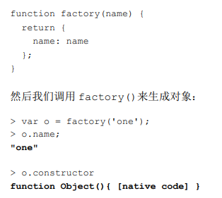

#### 内建对象

##### 三大类：

数据封装类对象 Object、Array、Boolean、Number、String ---- 可new操作 这些是内建对象的构造器函数

工具类对象：Math、Date、RegExp ---- Math不可new操作

错误类对象 : EvalError、RangeError、 ReferenceError、SyntaxError、TypeError 、 URIError等(都有name、message属性)，这些继承自Error对象

也可以自定义错误对象 new **Error**(str)/new RangeError(),并通过throw语句抛出该对象 (name = **Error**; message = str)

或者直接 throw {name: ‘myerror’,message: ‘自定义’}

Try {} catch(e){}[finally{}]

##### Object

是所有对象的父级对象

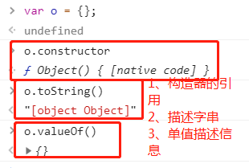 o.valueOf() === o // true

方法：Object.keys(obj) 返回obj对象可枚举的属性名，（不包含原型继承的？）

##### Function

function fun(a,b) {}

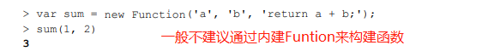

typeof fun // ‘function’

fun.constructor // Function

fun.length // 2 函数对象有length属性，记录参数个数

###### 函数对象属性-prototype

**1、每个函数的prototype**指向一个**对象**（其值是一个包含constructor属性，且值为该函数对象），如obj2

2、该函数创建的所有**实例对象**都有一个该prototype属性的引用-obj2，并可以将其当作自身的属性来用(实例对象直接可访问obj2的属性)

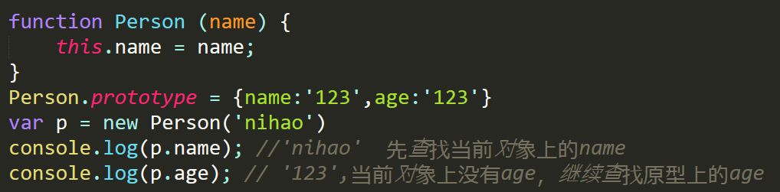

###### 函数对象的方法

每个函数都有call()\apply()方法，用来触发函数调用

call(myobj,1,2,3) apply(myobj,[1,23,3])

改变this的指向，this指向第一个参数对象

##### 推断对象类型

如何区分数组、对象？ 使用Object的toString方法，这个方法返回所创建对象的内部类名（Array的toString方法已经被重写）

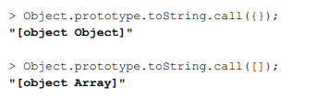

其他：

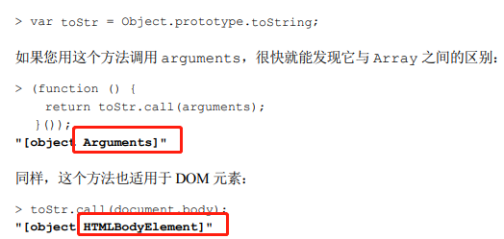

##### RegExp

###### 正则表达式对象的属性：

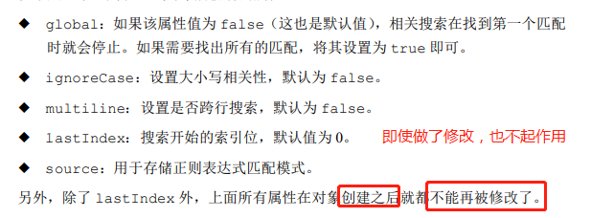

###### 表达式对象的方法

test() // 是否匹配正则

exec() // 返回匹配到的字串组成的数组

###### 以正则表达式为参数的字符串的方法

math方法 ---- 返回匹配到内容的**数组**

search方法 ---- 返回第一个匹配内容所在的**位置**

replace方法 ---- 将匹配到的文本**替换**成指定内容

1、当匹配到的文本，想让替换的文本中包含匹配的文本，可用**$&**表示匹配到的文本

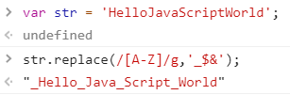

2、

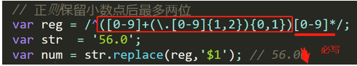 // 这个正则是匹配到所有类型的数字，然后**$1**是返回匹配文本中的第一组（即括号括住的部分）**+** ’其他未匹配到的项’

split方法 ---- 根据指定正则表达式将目标字串**分割**成**数组**

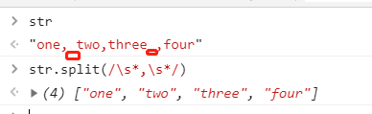 // 可去掉，前后的空格

### 原型

#### 原型属性、自身属性

##### 实例

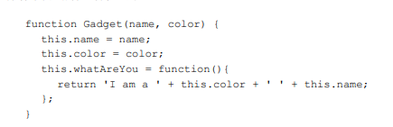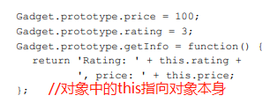

实例化一个newtoy对象。

**自身属性**： 当访问newtoy.name，js引擎遍历该对象所有属性，找到name属性则返回

**原型属性:**

（函数对象有一个prototype属性，该属性指向的是一个原型对象，默认是空对象，并且可以重新给该属性赋值，此时不会影响函数本身，只有当函数作为构造器函数使用时，prototype属性的指向才会起作用。）

当访问newtoy.pric，js引擎依然查找该对象的所有属性，找不到price属性，接下来会**查询**创建该对象的**构造器函数的原型（等价于访问newtoy.constructor.prototype）**,在原型中找到该属性，就立即返回。

根据这种**查找属性的规则**，可以利用自身属性重写原型属性

##### 判断属性类别的方法

hasOwnProperty(keyname) // 判断属性是自身属性还是原型属性 （toString方法来自Object内建封装类对象的原型）

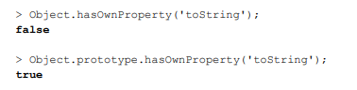

propertyIsEnumerable(keyname) // 判断某属性是否是可枚举的

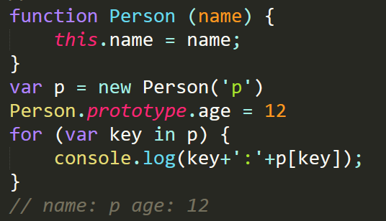 // **for-in**循环，会列出该对象中的所有可枚举的属性，**包括原型中**的可枚举的属性

**但是**任何来自原型链中的属性是不可枚举的 p. propertyIsEnumerable(‘age’) // false

**而**p.constructor.prototype. propertyIsEnumerable(‘age’) // true

##### 原型链

由于每个对象都有一个构造器，而原型本身也是一个对象，原型也有一个构造器，这个构造器 又有自己的原型。于是这种结构可能会一直持续下去，最终形成一条原型链，而其最后一环肯定是Object内建对象

如：当调用newtoy.toString() 由于newtoy对象及其原型中都不存在toString方法，最后调用的是Object的toString方法,返回“[object Object]”

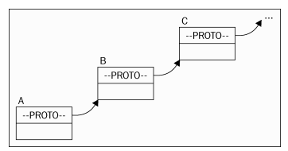

#### 判断（获取）对象的原型

isPrototypeOf方法，// 判断一个对象是否是另一个对象的原型 ，这是每个对象都有的，如下

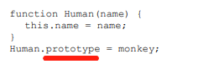 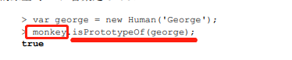

Object.getPrototypeOf(obj) // 获取obj对象的原型对象,如下

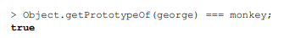

大多数浏览器实现了ES5 getPrototypeOf,对于没有实现的可以使用特殊属性__proto__

#### 特殊属性__proto__

当访问对象的某个属性时，会先查找对象本身，如果没有，接着去原型中查询。 而每个**对象**确实存在一个**指向相关原型的链接**，这个神秘的链接被叫做__proto__属性

person1.__proto__ === monkey // true (前提Person.prototype = monkey)

**注意：**

一般不会实际去编写，学习了解一下无可厚非，因为该属性在ie之类的浏览器中是不存在的，edge中存在

__proto__是实例对象的属性、prototype是构造器函数的属性 （**实例对象的__proto__指向构造器函数的prototype,且默认是个空对象**）

#### 扩建内建对象

反转字串功能：（一般扩建前，先检查一下该属性是否已经存在 typeof String.prototype.reverse !=== ‘’ ，避免与后期内建方法造成冲突）

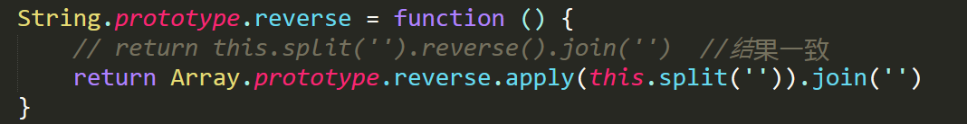

#### 原型陷阱

当对原型对象执行完全替换时，会触发原型链中某种异常，实例对象的constructor属性变的不可靠

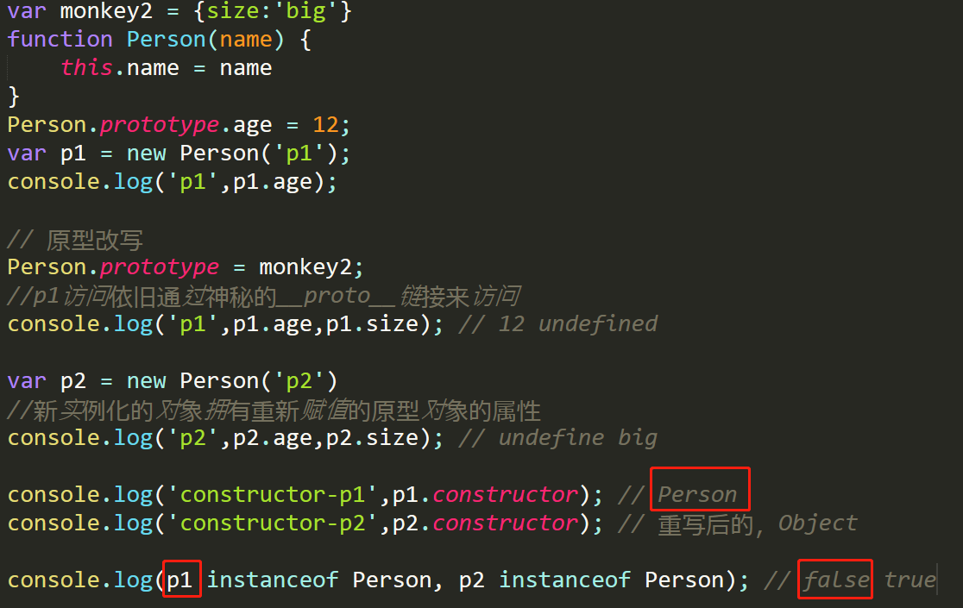

//所以一般重置prototype时，一般也会去重置constructor

Person.prototype.constructor = Person

### 继承

在基于类的语言中，对象是类的实例，并且类可以从另一个类继承；js是基于原型的语言，意味着**对象**直接从**其他对象继承**

#### 基于原型链实现继承（默认的继承方式）

**实例对象的__proto__指向构造器函数的prototype,且默认是个空对象**

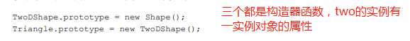

共有属性、方法迁移至原型中：

这样所有的实体可以共享这些属性，且这些属性不会成为每个新建的实例对象的私有属性，减少内存的占用

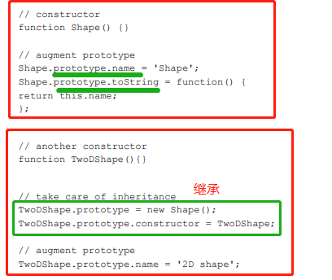

#### 只继承于原型

当把一些可重用的方法、属性添加到原型中，就可以依靠原型来完成继承

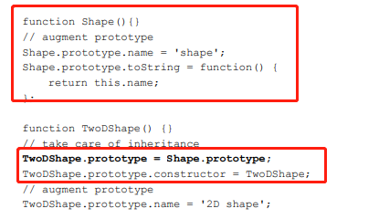

弊端： F1、F2、F3的原型对象都指向同一个对象，改变其中一个，其他的也会都更改，F3.prototype新增一个age属性，由F1新建的实例对象也会有age属性

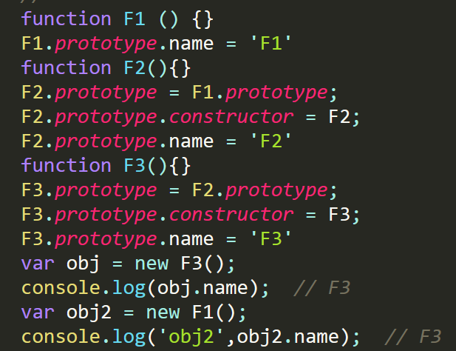

解决：临时构造器 new F() 有点类似第一种一种方式（基于原型链）

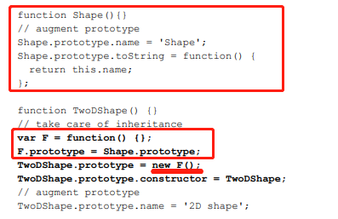

### 事件

#### 事件绑定（兼容）

事件冒泡

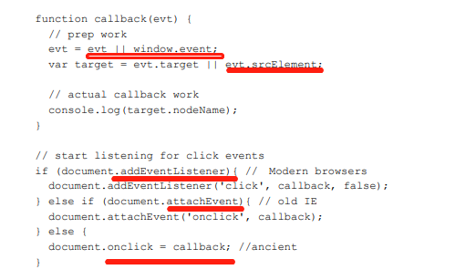 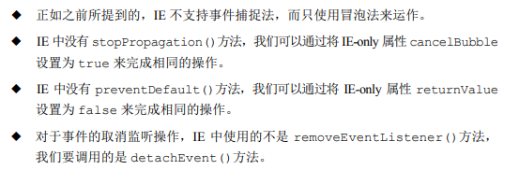

### importScripts

//主要用于service-work文件？？？？ 

例如 importScripts('//mat1.gtimg.com/libs/workbox-sw/2.1.2/workbox-sw.prod.v2.1.2.js') //有部分兼容

### Webworker

#### importScripts

importScripts('//mat1.gtimg.com/libs/workbox-sw/2.1.2/workbox-sw.prod.v2.1.2.js')

//是同步执行的

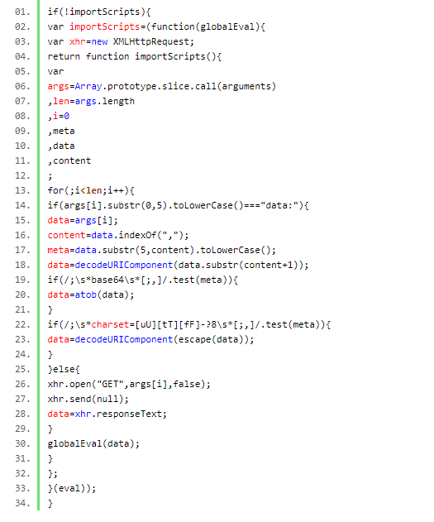

#### Service Worker

##### 1、简介

是独立于当前页面 运行在浏览器后台进程里的一段脚本；

不需要用户打开web页面，也不需要其他交互，异步地运行在一个完全独立的上下文环境，不会对主线程造成阻塞；

它提供一种渐进增强的特性，使用特性检测来渐渐增强，不会在老旧的不支持它的浏览器中产生影响；

##### 2、功效

基于他可实现消息推送、静默更新、地理围栏等服务；

可使应用程序能够离线工作，让存储数据在离线时使用；

##### 3、注意

Service work有它们自己独立的容器；

它没有直接操作DOM的权限，但可以通过postMessage方法与web页面通信，让页面操作DOM；

它是一个可编程的网络代理，允许开发者控制页面上处理的网络请求；

浏览器可能随时回收它，在不会使用时，它会自己终止，而当被再次用到的时候，会被重新激活；

它的生命周期是由事件驱动的，而不是通过client

##### 4、生命周期

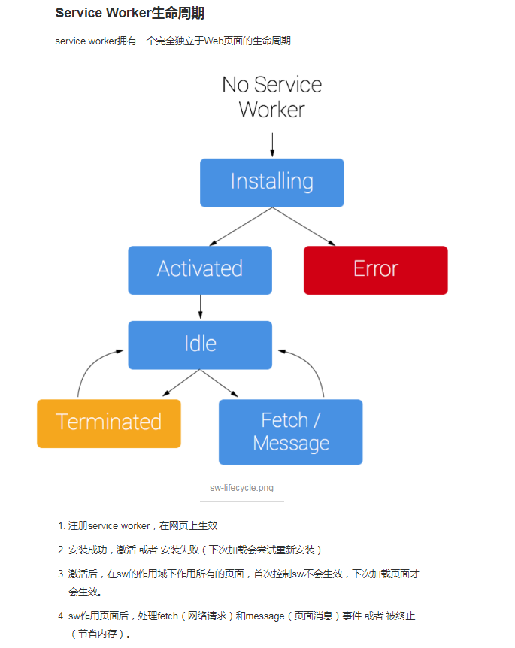

##### 5、兼容 polyfill

使用ServiceWorker cache polyfill让旧版本浏览器支持 ServiceWorker cache API，

（git: <https://github.com/dominiccooney/cache-polyfill> ）

##### 6、https

Server需要支持https。 因为通过service worker可以劫持连接、伪造和过滤响应，在普通页面上加载sw会出现被篡改问题，所以只能在https的网页上注册service workers

##### 9、其他

调试： chrome://inspect/#service-workers （激活、结束）

离线存储数据：

对url寻址资源，使用cache api (官网地址：<https://davidwalsh.name/cache> )

对其他数据，使用indexDB

离线阅读： （见 <https://www.jianshu.com/p/62338c038c42>简书 ）

学习资源：

<https://segmentfault.com/a/1190000012326428> （pwa之workbox缓存策略分析）

<https://zhuanlan.zhihu.com/p/25524382> （理解和创建service worker脚本）

worker线程，同步运行代码，当worker线程并没有绑定onmessage事件处理程序并且没有其他异步回调或者定时器外，代码执行完毕就销毁该线程。如果线程没有onmessage，但是有异步回调，则等待回调执行。

### WebSocket

## ES6、ES7（没啥）

### 浅拷贝vs深拷贝

1、浅拷贝：

当拷贝的对象中存在数组、其他对象作为属性时， 对象的解构赋值、Object.assign、es6 …扩展运算符等均是浅拷贝

2、深拷贝

i、$.extend(true,targetobj,copyobj) //指定第一个参数为true,表示深拷贝，否则为浅拷贝

$.extend(obj) //只有一个参数，表示jquery插件的扩展

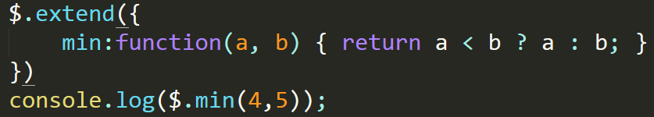

I、最简便的深拷贝（先把对象stringify转成字串，再parse成对象赋值给一个新变量）



缺点：会忽略掉值为undefined、函数的属性，但不会忽略值为null的属性

i、借助于lodash的merge方法

import merge from "lodash/object/merge";

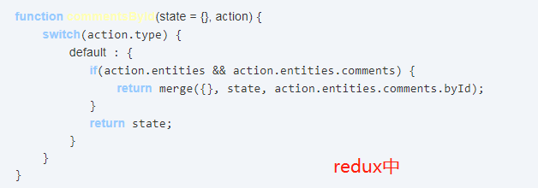

I、当存在大量的深拷贝时，有时会很消耗性能，此时可以引入immutable

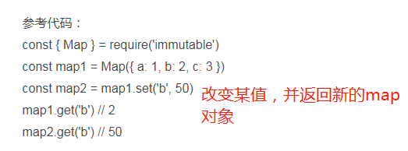

### Thunk函数

是“传名调用”的一种实现策略，用来替换某个表达式 // 先传名，后调用

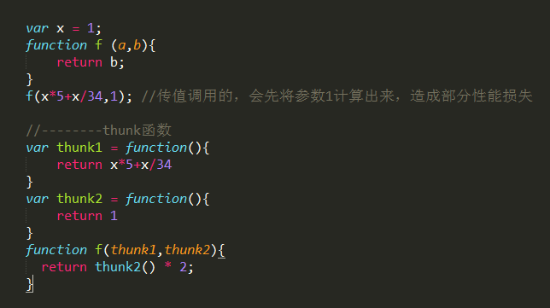

### (es6)Promise相关

#### 介绍

典型使用场景是网络或其他I/O操作，如读取一个文件或发生一个http请求，与其阻塞住当前的执行线程，此时我们可以产生一个异步promise,用then的方法附加回调，执行promise完成之后要做的事情，回调自身也可以继续返回一个promise，这样可以将多个promise串联。

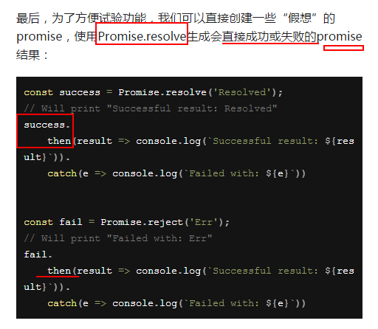

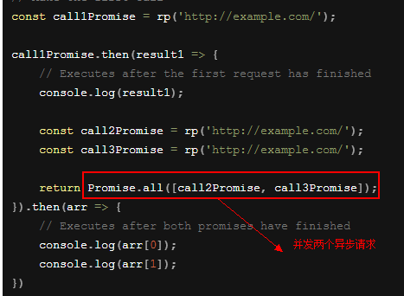 Promise.all用来同步多个并发的promise

层层回调：

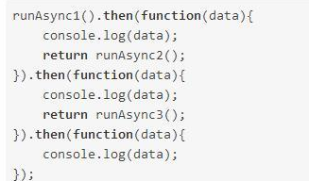 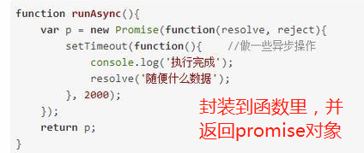

Race方法：

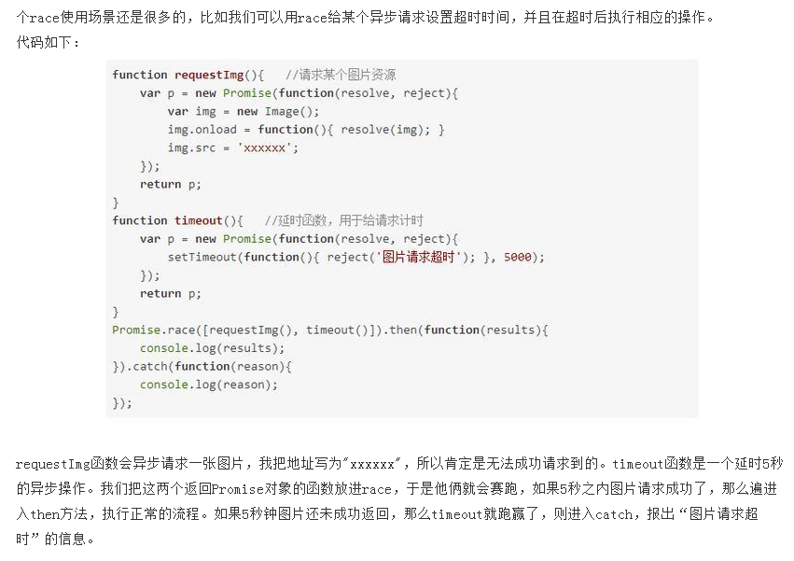

#### Async/await

Async \ await（ES7）：是让promise用起来更简洁的语法糖

**Async**是定义 返回promise的函数的简便写法。

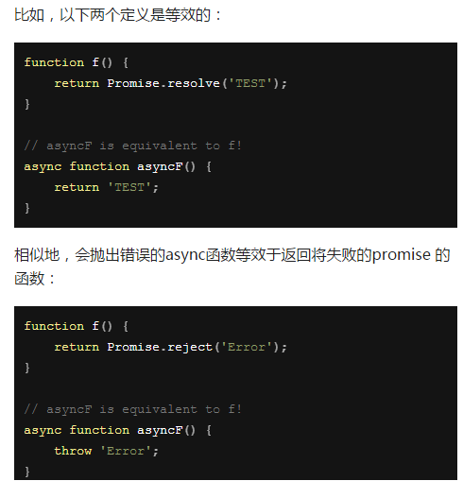

Await:

为了同步多个promise，我们有时需要他们相互等待。即如果一个操作本身就是异步的，它应该具备能力等待另一个异步操作去完成。此时js解释器如何知道一个操作是不是在一个promise里？所以可以通过async关键字，会返回一个promise包装的异步过程。

Await关键字只能在async函数内使用，允许等待一个promise。

同上面的promise:

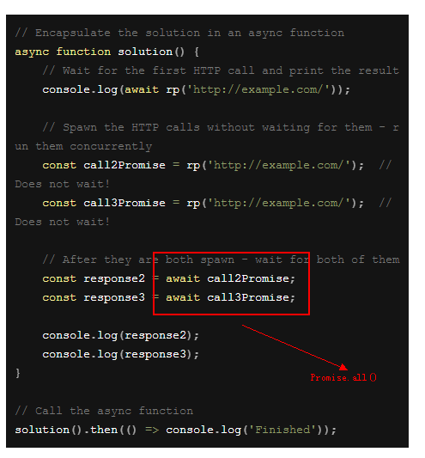

//---------

Js解释器遇到await,解释器会创建一个promise，把async函数后续的代码放到then回调里。

promise（不管是裸的还是有async/await）只是作用于定义JS应用的并发模型（而不是确定逻辑是否会并行运行）

#### yield(es6新关键字)

一个generator函数与yield配合，可实现暂停执行功能

yield不能生产值，而是产生一个等待输出的函数，有next()返回yield表达式的值

next可无限循环调用，循环完成后，总是返回{value:undefined,done:true}

next()中的**参数是赋值**给yield后面整个表达式的 （如下面b的赋值）

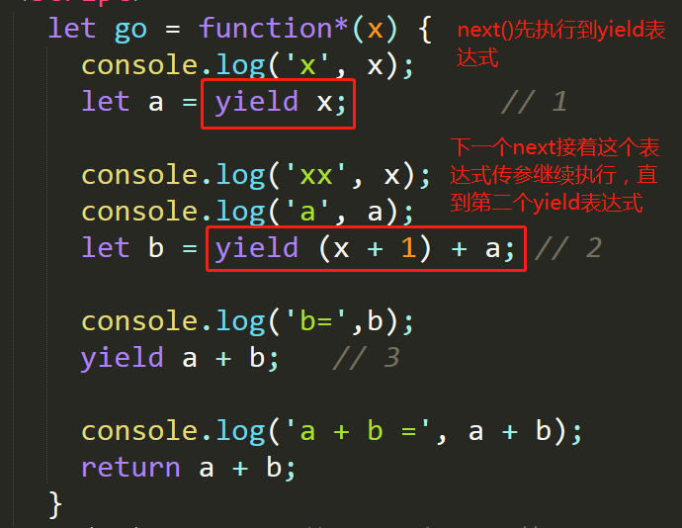

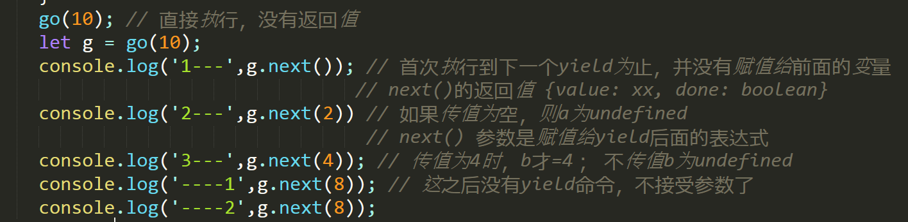

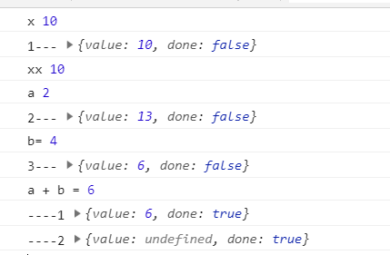

### (es6)箭头函数

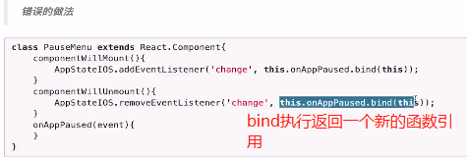

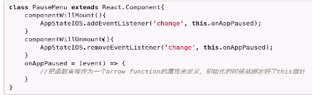 // 改进

## Handlebars

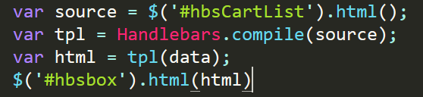

注册helper

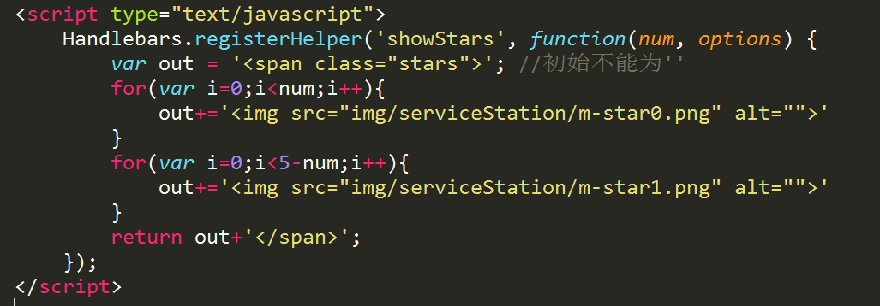

{{#showStars t_4 }}{{/showStars}} 块级的

遍历：

数组： this {{#each arr }}<span>{{this}}</span>{{/each}}

索引： @index 、数据上一级

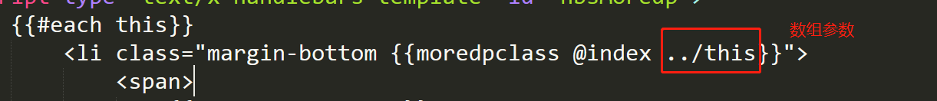

I、模板使用 直接返回值，前面不需写#



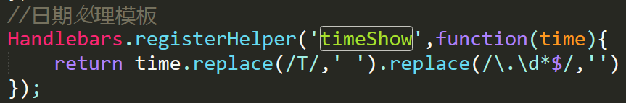

I、当变量有空格，显示会有问题，图片链接以空格分隔展示前半部分，此时可加引号处理



# Html5

## 视频播放video相关

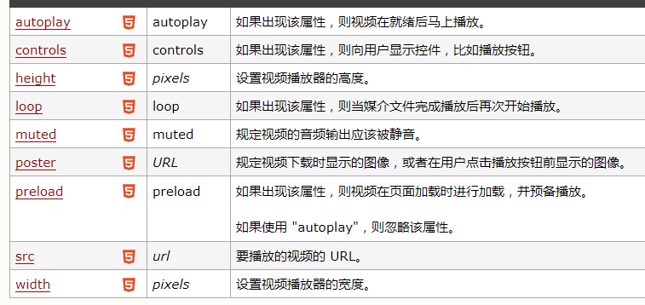

<video autoplay muted loop class="bgvid" id="bgvid">

<source src="http://cdn.moji.com/websrc/video/video621.mp4" type="video/mp4">

</video>

// 在chrome下面，刷新页面视频不会播放，f5刷新才会播放，解决添加muted属性

## marquee标签实现跑马灯效果--无缝滚动

<https://blog.csdn.net/xiaozhi_2016/article/details/52065937>

## Html特殊字符转义：

<http://tool.oschina.net/commons?type=2>

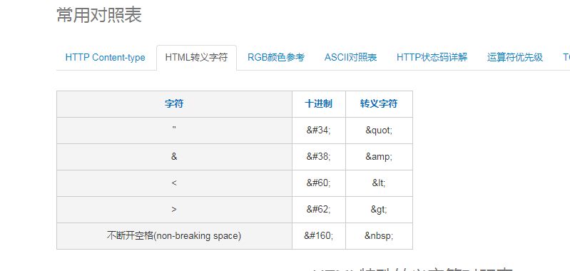

## Meta

外站： <https://www.metatags.org/meta_name_revisit_after>

<https://blog.csdn.net/ttongzw/article/details/13776169> （little）

<meta name="viewport" content="width=device-width,initial-scale=1.0,maximum-scale=1.0,user-scalable=no">

<!-- 忽略识别电话 邮箱 -->

<meta name="format-detection" content="telephone=no">

<meta name="format-detection" content="email=no" />

<!--开启对app的支持 默认是yes,设为no,不显示默认的苹果工具栏和菜单栏？？-->

<meta name="apple-mobile-web-app-capable" content="yes">

<!--在 web app 应用下状态条（屏幕顶部条）的颜色；(改变顶部状态条的颜色)-->

<!--默认值为 default（白色），可以定为 black（黑色）和 black-translucent（灰色半透明）；-->

<meta name="apple-mobile-web-app-status-bar-style" content="black">

<!-- 添加到主屏后的标题 -->

<meta name="app-mobile-web-app-title" content="xx标题">

<!-- 智能app广告条，告诉浏览器这个网站对应的app，并在页面显示下载banner图 -->

<meta name="apple-itunes-app" content="app-id=myappstoreID,affiliate-data=myaffiliatedata,app-argument=myurl">

<!--HTTP-EQUIV类似于HTTP的头部协议，它回应给浏览器一些有用的信息，以帮助正确和精确地显示网页内容-->

<meta http-equiv="Content-Type" content="text/html">

<!-- 搜索引擎索引方式:index文件会被索引，follow页面上的链接会被索引，none都不能检索到-->

<meta name="robots" content="index,follow" />

<!—ok--页面重定向、刷新 以xx秒后页面刷新，加url表示重定向指到x页面-->

<meta http-equiv="refresh" content="0;url=">

<!-- 优先使用ie最新版本 chrome -->

<meta http-equiv="X-UA-Compatible" content="IE=edge,chrome=1">

<!-- 浏览器内核控制，国内很多浏览器都是双内核 webkit和trident -->

<meta name="renderer" content="webkit|ie-comp|ie-stand">

<!-- 站点适配 format根据手机页的协议语言选择一种-->

<meta name="mobile-agent" content="format=[wml|xhtml|html5];url=X">

<!-- 转码申明 用百度打开页面可能会对其进行转码，比如贴上广告，以下避免转码 -->

<meta http-equiv="Cache-Control" content="no-siteapp">

完美适口：

<meta name="viewport" content="

width = [pixel_value | device-width ] ,

initial-scale = float_value ,

minimum-scale = float_value ,

maximum-scale = float_value ,

user-scalable = [yes | no] ,

target-densitydpi = [dpi_value | device-dpi | high-dpi | medium-dpi | low-dpi]

/>

## 转码、解码

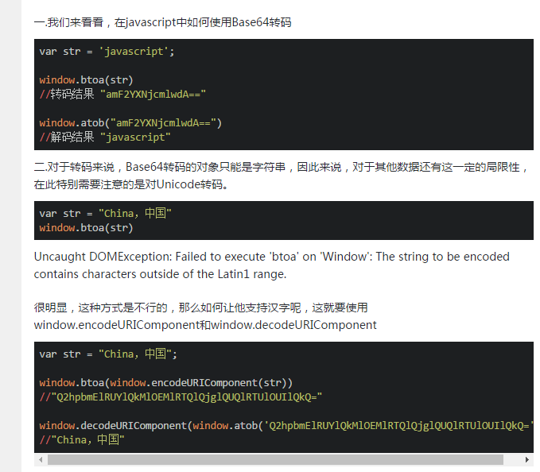

//还有escape unescape 等方法

## 移动端布局注意：

Html, body :

设置Height为100%；

设置背景图片，

设置背景大小为cover, 图片不会变形/压缩

父子垂直外边距重合？ 子元素absolute定位，其他方案。。

伪元素直接设置conten为图片，设置大小不会起作用：

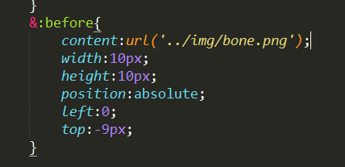

应改为：

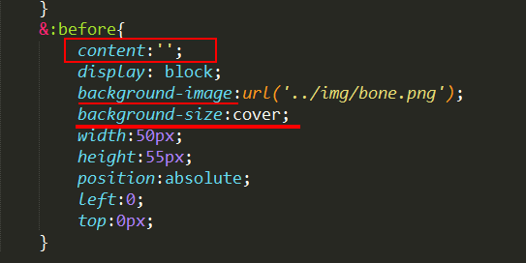

# 插件

## css

### Animate.css

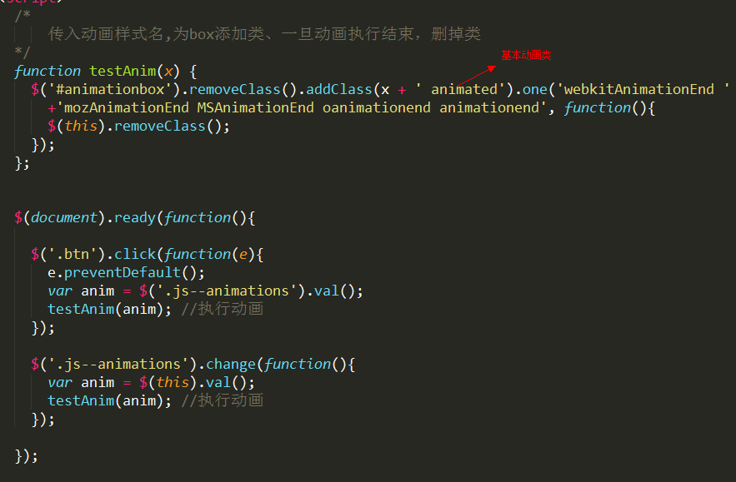

## JS插件

### JS与原生app通信：webViewJavascriptBridge

<https://www.jianshu.com/p/d12ec047ce52> 基本使用

1. 初始化

window.WebViewJavascriptBridge.init(init)

1. 基本原理

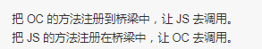

1. 注册js方法，供oc调用

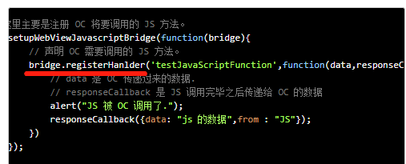

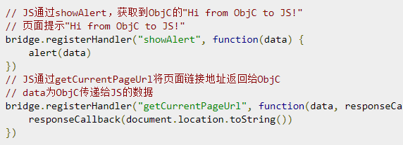

1. js调用oc的方法（3种）

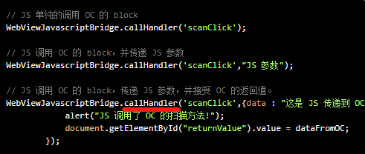

### 获取用户ip地址

<script src="//pv.sohu.com/cityjson?ie=utf-8"></script>

### jquery图片查看器

<http://www.jq22.com/jquery-info6536> (Viewer.js)

### 上传附件

Js分片上传大文件：

<http://blog.csdn.net/sinat_29891353/article/details/71171001>

webuploader官网： <http://fex.baidu.com/webuploader/doc/index.html#WebUploader_Uploader_options>

### Fastclick.js

FastClick是一个非常方便的库，在移动浏览器上发生介于轻敲及点击之间的指令时，能够让你摆脱300毫秒的延迟。FastClick可以让你的应用程序更加灵敏迅捷。支持各种移动浏览器，比如Safari、Chrome、Opera等。

<http://blog.csdn.net/playboyanta123/article/details/50325949> 问题：iphone中select点击闪退的bug

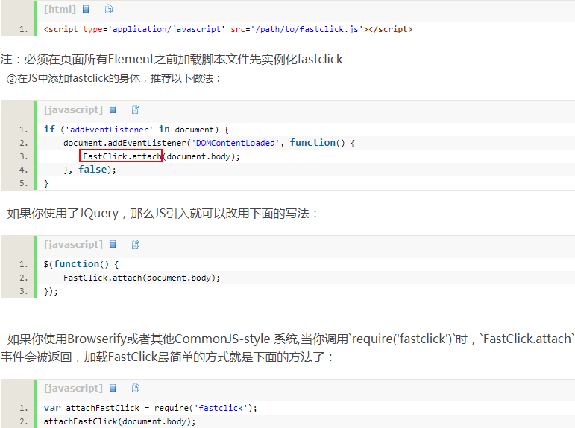

### fullPage.js

jquery全屏滚动插件：

支持鼠标滚动、前进后退和键盘控制、多个回调函数、

手机、平板触摸事件、css动画、窗口缩放、窗口缩放时自动调整、

设置滚动宽度、背景颜色、滚动速度、循环选项、文本对齐方式等等。

1、根据地址栏的hash，确定当前哪个页面显示：

Load方法，获取hash，找到对应的dom元素，该元素是否有active类，改变类top值，是元素移动

$(window).scroll（cb） //使用浏览器自带的滚动条：

b(window).on("hashchange",cb)

//对移动端事件绑定：

$(document).on(“touchmove\touchstart”) // 针对有内嵌页面的滑动

//pc端：入口，绑定监听执行m函数

document.addEventListener ? (document.addEventListener("mousewheel", m, !1), document.addEventListener("DOMMouseScroll", m, !1)) : document.attachEvent("onmousewheel", m)

2、布局：

<body>

<div id=“wrap”>

<div id=“div1”>第一屏</div>

<div>第二屏</div>

</div>

<body>

说明：

Body： height100%、overflow：hidden；

其下子元素也都是100%,满屏。Position:relative,不需指定top\left； $(‘#div1’).position() 的值是不变的，相对于wrap盒子来说的；可以通过指定wrap盒子的top值，实现滚动。

//**相对定位**，是元素相对于元素自身的位置偏移，相对定位的元素未脱离文档流，后面元素进行布局的时候，仍当该元素是存在的----适合垂直方向。

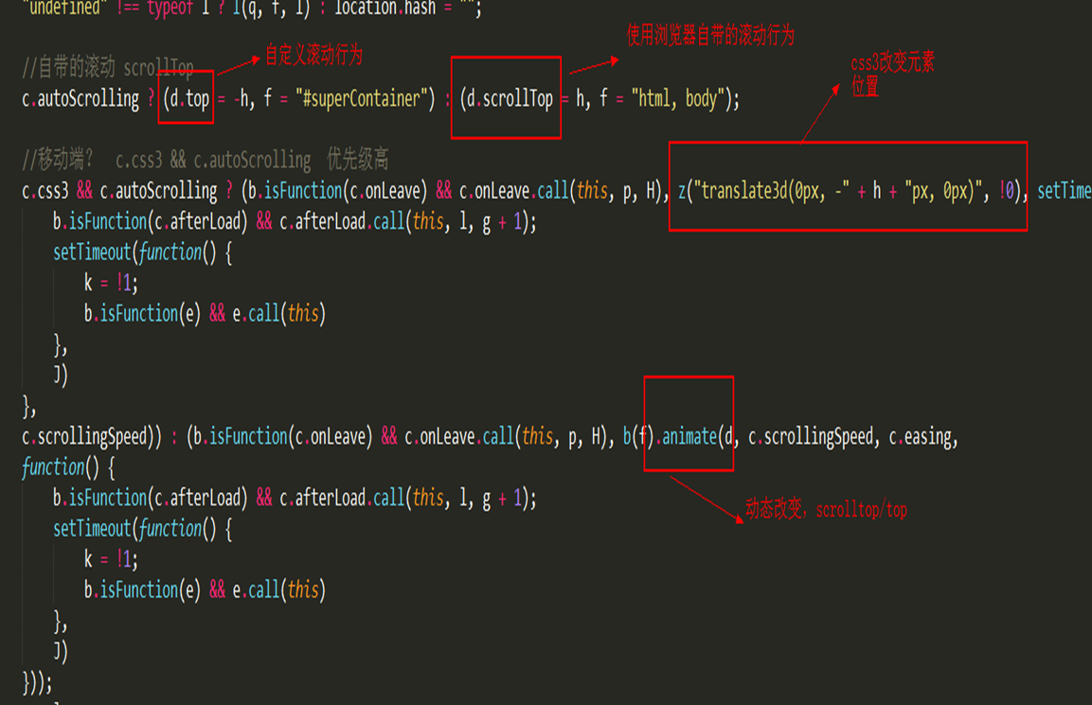

### Swiper.js

移动端网站的触摸滑动。各种轮播效果及类3d效果。

基本结构：

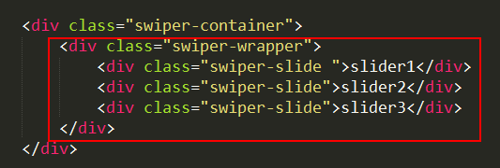

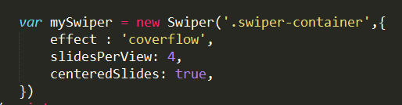

//实例化Swiper 即可。

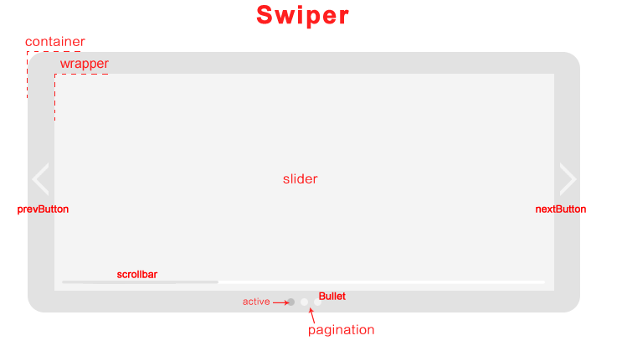

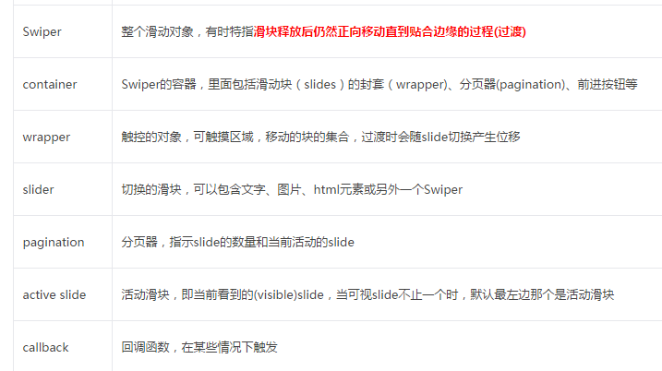

地址1：<http://www.swiper.com.cn/api/freemode/2015/0506/276.html>（数组滚动）

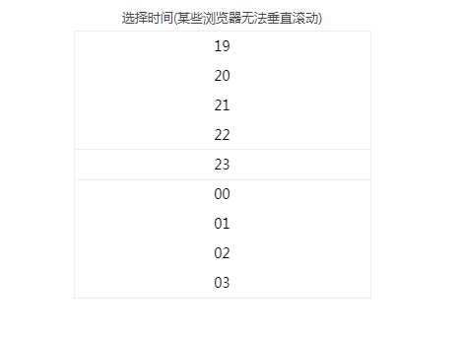

地址2：<http://www.swiper.com.cn/api/basic/2015/0308/197.html> （视差效果）

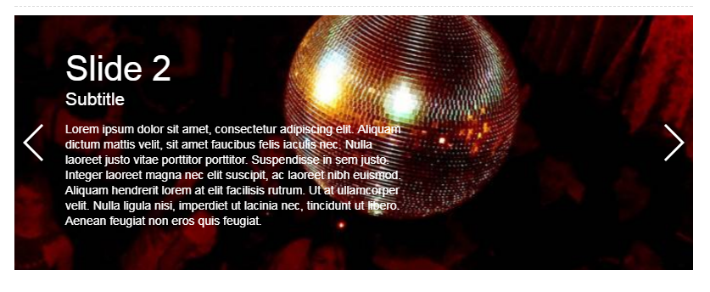

### Zepto.js(移动端，小型jq)

API地址：

<http://www.zeptojs.cn/> 或 <http://www.css88.com/doc/zeptojs_api/>

Zepto主要用在移动端，只支持较新的浏览器，性能好，代码量小

Jq主要是兼容性好，可用于pc端、移动端，兼容各种浏览器，代码多，性能差点点。

所以2.x的版本不支持ie6 7 8.。

文档里没有touch事件之类的。只是类jq，封装了很多方法。

Window.$ 指的是zepto对象，而Zepto是一个有返回值的立即执行函数，返回值是$,$上的所有对象、方法也就是Zepto。

使用：

$(function(){xxxx}) //类似jq

Zepto与jquery的区别：

1、效果：

Zepto不支持fadein\fadeout,但可以通过animate实现，偶尔在

安卓机器有卡顿现象。

2、Ajax:

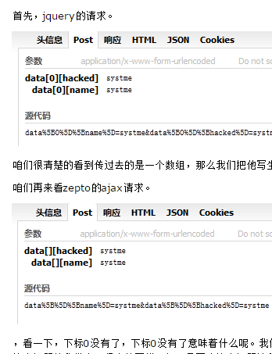

3、尺寸：

1、Width()

zepto对于节点尺寸只提供width()\height()、由盒模型

box-sizing决定,没有innerWidth()\outerWidth()，width()是包含padding的=width+padding+border,对此可通过.css(‘width’)获得内容区的大小。

jq忽略盒模型，始终返回内容区域的高度，不包含padding\border,使用width()和css（’width’）返回的都一样。

2、Offset()

Zepto获取left、top、width、height

Jq获取left、top

3、对于隐藏元素（无差别）

Zepto通过width()，offset获得的都是0，但.css(‘width’)仍可获取内容区的width

Jq同上

3、自定义事件，如click之类的（目前发现没什么差

） 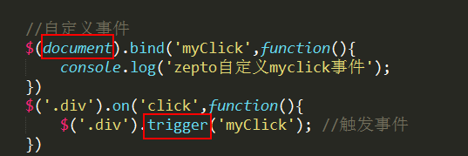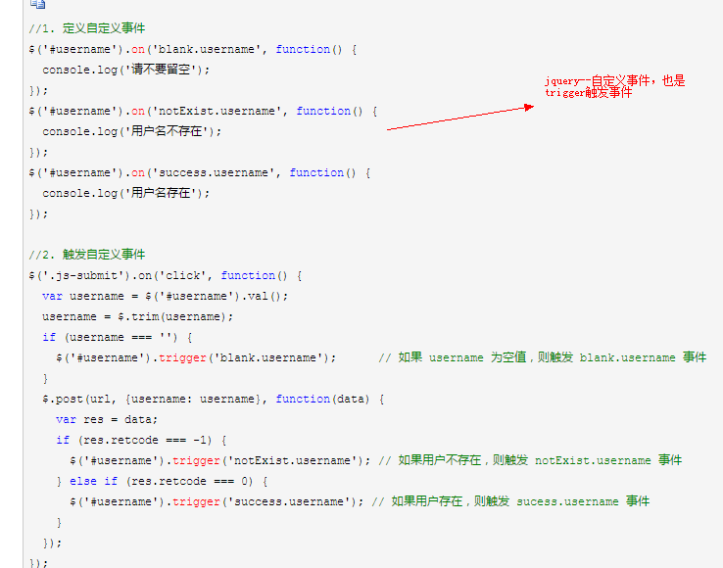

### Amaze UI

地址：<http://amazeui.org/>

Bootstrap只是对html增加了css进行美化，而amaze ui在bootstrap的基础上，主要增加js添加了动态，以及更多的样式。

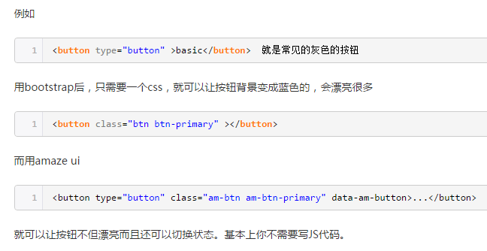

### Jquery-tree

<http://blog.csdn.net/angle860123/article/details/7764811>

OrgChart、Treed 、jQuery Horizontal Tree

### 百度富文本编辑器

<http://ueditor.baidu.com/website/examples/> 示例 （源码与内容是一一对应的。。。。）

<http://ueditor.baidu.com/doc/> 官方api文档

<http://ueditor.baidu.com/website/> 官网

### 百度地图

Demo: <http://lbsyun.baidu.com/jsdemo.htm#a1_2> (覆盖物，信息窗)

类： <http://lbsyun.baidu.com/cms/jsapi/reference/jsapi_reference.html>

### My97DatePicker

### CSDN -------- <http://blog.csdn.net/zengxin2008/article/details/7248964#t18>

官网：<http://www.my97.net/down.asp>

实例： <http://blog.csdn.net/lp19861126/article/details/31779211>

# 框架

## Vue

1、部署到生产环境，加载资源时，vue可结合异步组件的特性和webpack的代码分割特性来实现懒加载，可以确保对旧浏览器的兼容、和更快加载。

2、Vue支持webpack和browserify

3、Vue在普通js对象上建立响应，提供自动化的计算属性，而ember需要将所有东西放在ember对象内，手工为计算属性声明依赖。

4、性能好，使用基于依赖追踪的观察系统并且异步队列更新，所有的数据都是独立触发，除非它们之间有很明确的依赖关系。（以前的ng会有脏检查循环的问题）

5、Vue中的指令和组件：指令只封装DOM操作，组件则代表一个自给自足的独立单元，有自己的视图和数据逻辑（以前的ng两者相混的很多）

6、vue在不同的组件间强制使用单向数据流，可事应用的数据流更加清晰易懂（以前的ng使用双向绑定）

7、vue也提供了渲染函数，甚至支持jsx，但还是推荐模板（ract中所有组件的渲染功能都依靠jsx）

8、css的组件作用域，

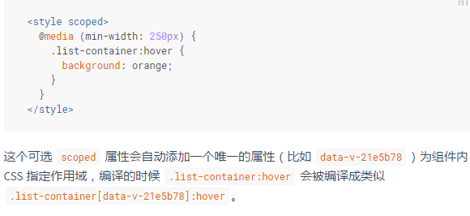

Vue跨域:

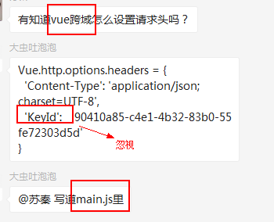

-------------------------------〉

他之验：

<https://cn.vuejs.org/v2/guide/installation.html> -->vue 做单页应用的时候，一定要安装dev tool

### 搭建项目

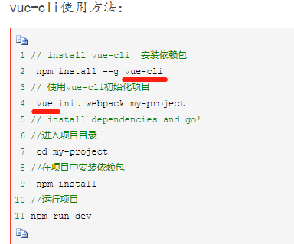

#### 单文件组件 xxx.vue

<template></template>

<script></script>

<style></style>

#### 单页应用、多页应用

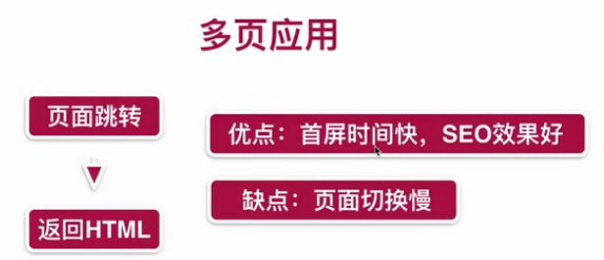 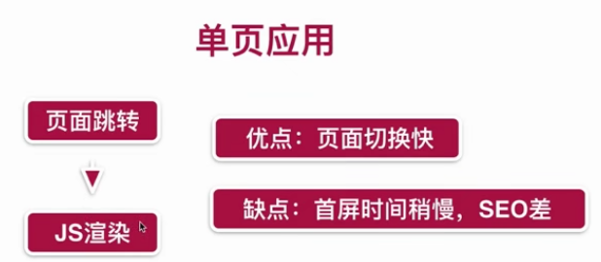 // 切换时:节省http请求

#### 项目代码初始化

--- 完美视口 meta

--- css重置文件

--- 1像素边框css文件

--- 移动端300毫秒点击延迟

import fastClick from ‘fastclick’

fastClick.attach(document.body)

--- iconfont的使用

copy 字体文件\iconfont.css到项目中

入口文件 引入iconfont.css

 // 可设置font-size、color

### api文档

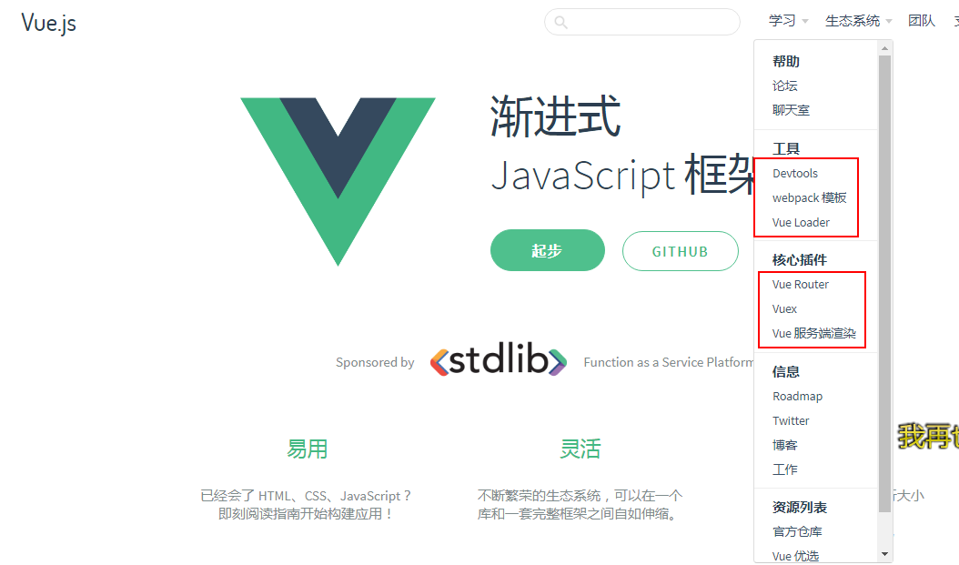

### 语法：

#### 指令

v-bind:title=”message” 🡪将元素节点的title属性和vue实例的message属性保持一致。 App.message = “新内容”，可以直接又做修改

🡪绑定动态属性简写： :title=”message”

v-if=”flag” 🡪条件

v-for=“item in items” 🡪绑定数组数据渲染一个项目列表（li元素上）

v-on:click=”click1” 🡪绑定事件监听器，（更新应用的数据状态，可直接更新，this.data1=”xxxx” 不需关心DOM操作，所有的dom操作由vue来处理）

🡪绑定事件简写：@click = “click1”

🡪便捷的修饰符：@click.stop=”x” //阻止冒泡

@keyup.enter=”X”//按下回车键的时候触发事件

v-model=”input1” 🡪实现表单输入与应用状态之间的双向数据绑定

v-text=”s”

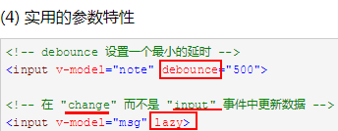

#### 过渡效果

#### 组件化应用构建

Vue.component(“todoItem”,{

Props:[‘todo’], //为组件提供自定义属性，属性名是todo

Template:‘<li>{{todo.txt}}</li>’

})

//注册组件

#### 路由配置：

<https://router.vuejs.org/zh-cn/index.html>

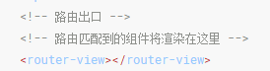

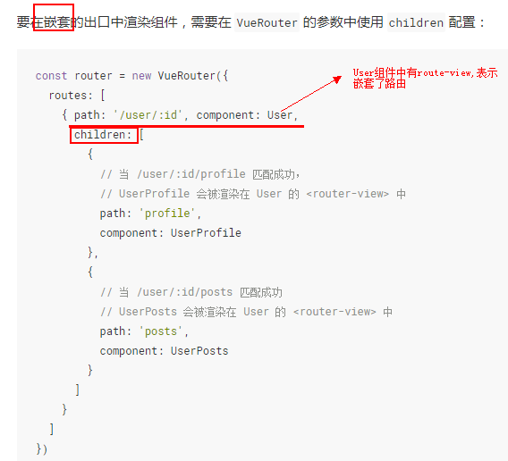

### 插件

#### 城市三级联动

<https://distpicker.iline.co/> （官网） 对应的---〉 <https://github.com/jcc/v-distpicker（githib>）

#### 类似ant的vue-ui组件

<https://www.youzanyun.com/zanui/vant#/zh-CN/component/address-edit> （官网）

#### iscroll:

<https://www.jianshu.com/p/8e838750c054>

加载更多原生demo <http://blog.csdn.net/crazywoniu/article/details/72956938>

#### better-scroll:

是iscroll的封装。

Api文档 <http://ustbhuangyi.github.io/better-scroll/doc/installation.html#npm>

Github <https://github.com/ustbhuangyi/better-scroll>

例子：

城市页面，点击字母，锚点到对应的城市

scroll.scrollToElement(目标元素)

右侧字母表滑动，左侧城市相应的产生变化

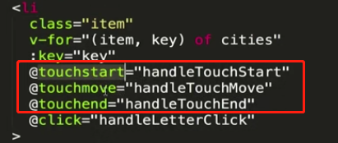

// 状态标识，防止跟锚点触发冲突

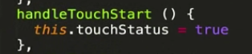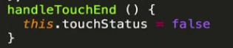

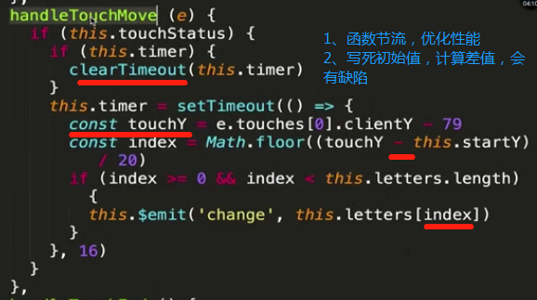 // touchmove事件高频率发生，做函数节流，优化性能

// 解决缺陷：每一次触摸点，都可以拿到对应的index,不需要计算差值，向上向下滑动都适应

#### vue-awesome-swiper

<https://www.npmjs.com/package/vue-awesome-swiper> 文档

配置项的查看 可去swiper官方文档

### 深入响应式原理

1. 实例创建之后即created之后，在data内添加的属性，不会触发view层的更新；

//如图：

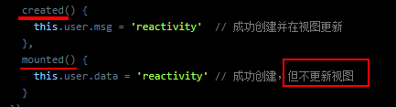

//解决

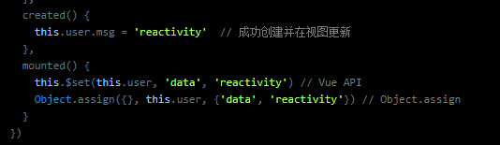

1. 异步数据操作

异步数据操作的栈队列在整个vue生命周期最后执行。

**this.$nextTick(cb)** 下一次栈队列执行完毕之后；  
异步数据更新后，操作对应的dom更新；

### 路由相关

<https://router.vuejs.org/zh-cn/essentials/dynamic-matching.html>

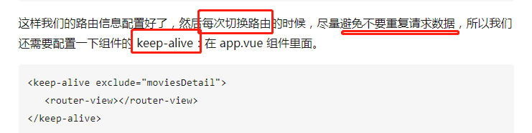

#### 路由切换，页面不更新的问题（不同路由引用相同的组件）

Vue-route的切换，不同于传统页面切换，路由之间的切换实际上是组件的切换，并不是真正的页面切换。 所以当不同路由引用相同的组件，会出现不更新的问题

解决：

1. key (计算属性、random) （路由外部更新）





1. v-if （先摧毁，再重新生成） （路由外部更新）





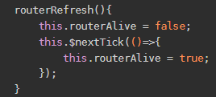

1. 路由内部（provide父组件注入更新方法、 子组件inject引入方法调用）

参考链接 <https://blog.csdn.net/w390058785/article/details/82813032>

#### keep-alive数据状态的缓存

当页面某数据发生改变，相应的列表也需要重新加载时，可在**activated**生命周期中进行处理

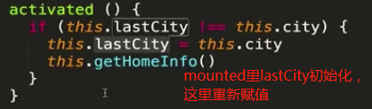

1. 缓存所有页面

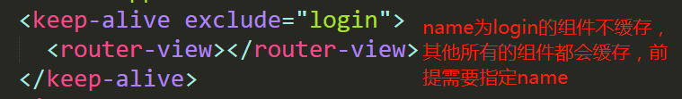

2、缓存部分页面

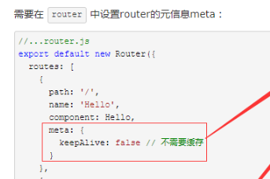

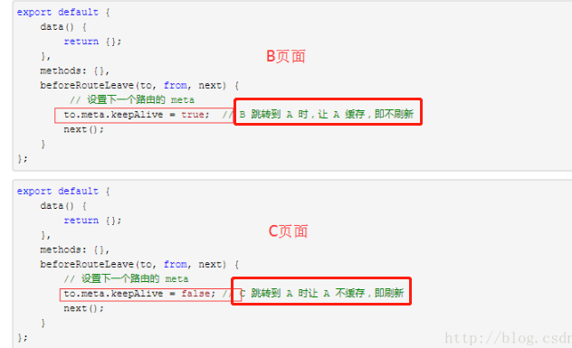

参考 <https://blog.csdn.net/qq_38614249/article/details/79468609>

（react中没有现成的类似keep-alive 数据缓存的方法。 redux\localstorage）

#### vue-route传参方式、router\route区别 (路由跳转-接收参数方式)

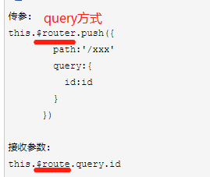 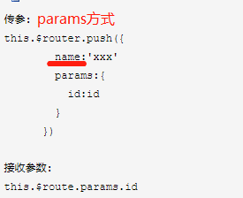

注意：query传参，相当于get请求，地址栏可以看到参数

params传参，相当于post请求，参数不会显示在地址栏，且定义时，里面只能是name:’xxx’来引入路由，不能是path:’xxx’

路由/detail/:id --- 获取id = this.$route.params.id

$router是**VueRoute**的实例，想要**导航到**不同的URL,使用$router.push方法

$route是当前**router**跳转对象，里面可获取name、path、query、params等

#### router-view 、router-link

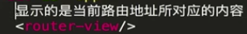 // App.vue文件

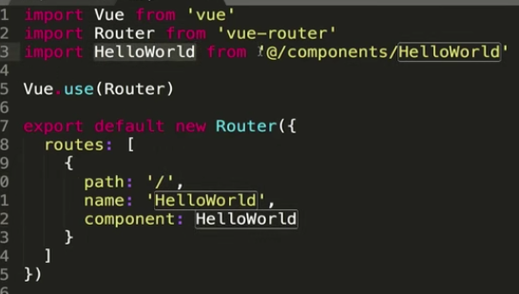 // 路由文件

router-link标签



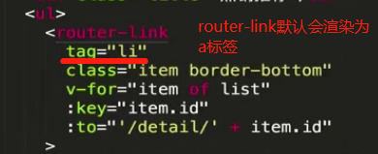

#### 滚动行为

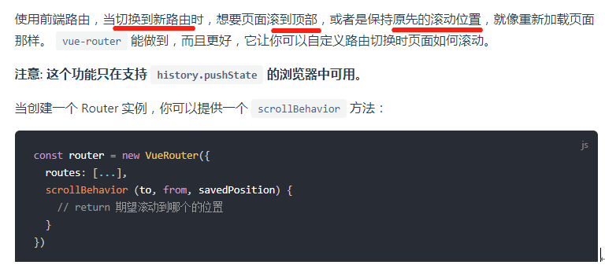

### 生命周期

父子组件

beforeMount 先父 后子

mounted 先子 后父

mounted:

updated: 由于数据更改导致的虚拟 DOM 重新渲染

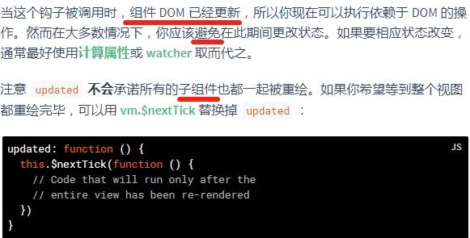

activated: keep-alive 组件激活时调用。

### vuex

是vue.js应用程序开发的状态管理模式，采用集中式存储管理应用中所有组件的状态，并以相应的规则保证状态以一种可预测的方式发生变化。

1. 应用层级的状态应该集中到单个store对象中；
2. 提交mutation是更改状态的唯一方法，这个过程是同步的
3. 异步逻辑应该封装到action里

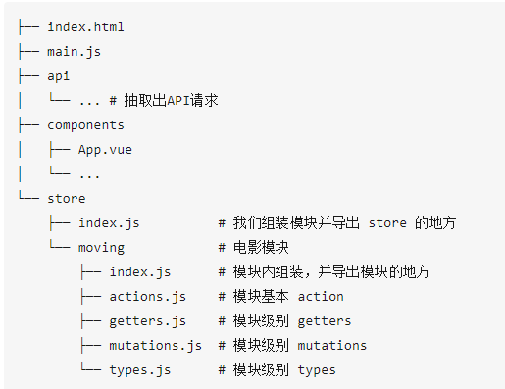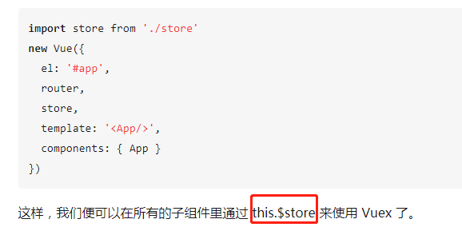

因此，我们为什么不把组件的共享状态抽取出来，以一个全局单例模式管理呢？在这种模式下，我们的组件树构成了一个巨大的“视图”，不管在树的哪个位置，任何组件都能**获取状态或者触发行为**！

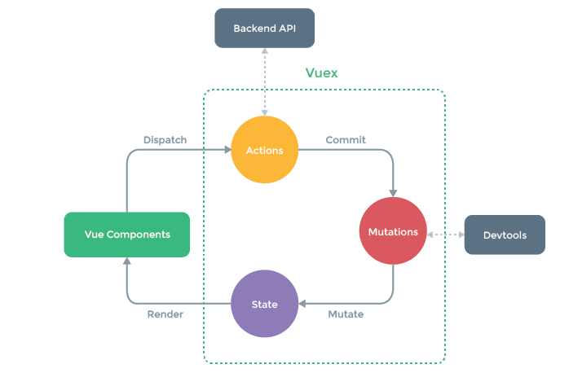

#### 编写规则

store-index.js

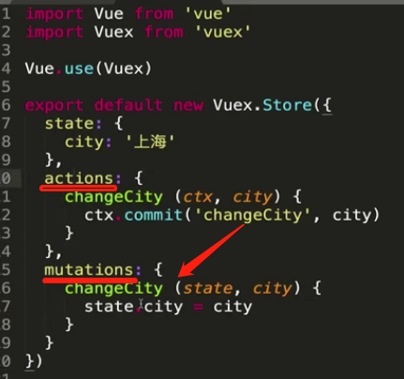 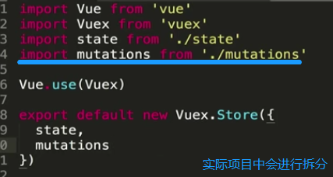

##### 简单用法：

使用： this.$store.state.city (前提main.js 挂载store到vue实例上)

触发： this.$store.dispatch(‘changeCity’,’上海’) -- dispatch

this.$store.commit(‘changeCity’,’上海’) -- commit

##### 高级|核心概念：

state、mutation、getter、action、module

state使用:



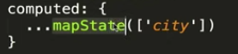 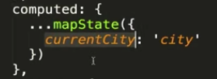 // 组件使用时，{{this.city}}或{{this.currentCity}}

mutation触发：

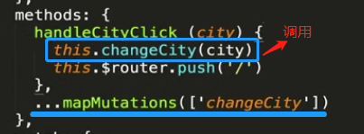

Getter:

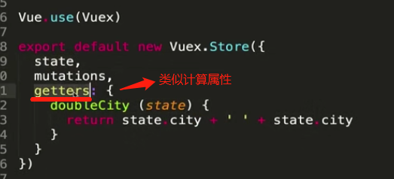 使用时，类似mapState， …mapGetters([‘doubleCity’])

Module概念

由于使用单一状态树，应用的所有状态会集中到一个比较大的对象。当应用变得非常复杂时，store 对象就有可能变得相当臃肿。

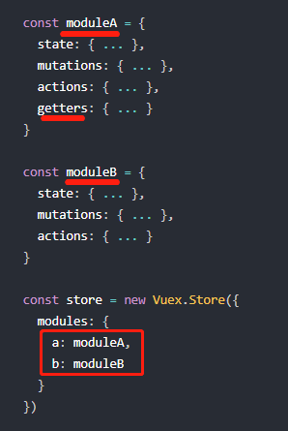

### 开发小点

#### css

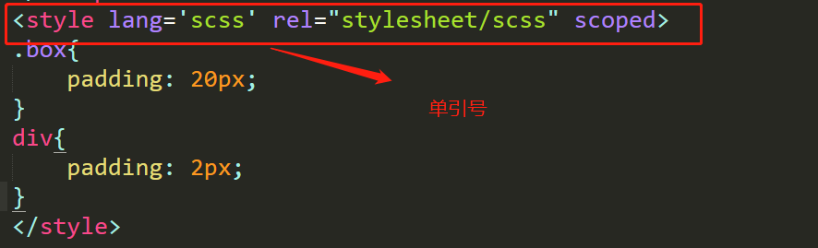

Style中引入其他css文件：

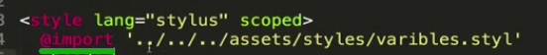

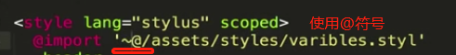

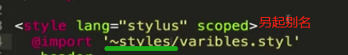

Vue文件引入css

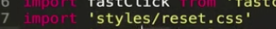 // 前面不需要加～

#### $emit

父组件通过props将数据传递给子组件

子组件使用$emit触发当前组件实例上的事件，所以父组件中该自定义的事件被执行

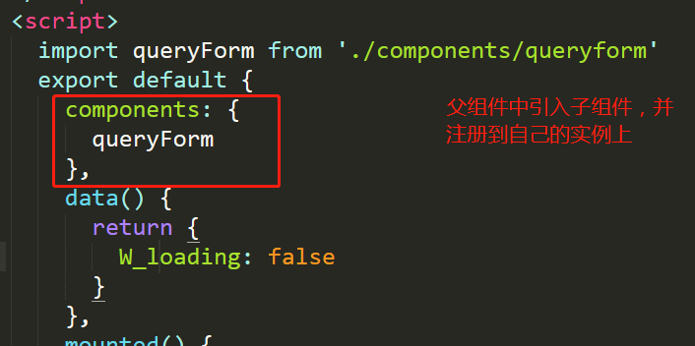

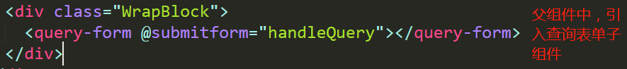



冒号是绑定数据的 v-bind

@ 绑定事件的 v-on

#### $refs\$el

1、直接在标签元素上指定ref:

this.$refs.timerange 获取到真正的dom元素

2、在组件上指定ref

this.$refs.timerange获取到的是组件的引用

this.$refs.timerange.$el 获取到vue元素的真正dom元素（$el）

this.$refs.timerange.$el.children[0] //获取子dom元素

注：循环生成的ref, 获取指定的ref值，返回的是数组

el = this.refs.myref[0]

#### .sync修饰符

父组件引入子组件



现在它是编译时的语法糖存在，被扩展为一个自动更新父组件属性的 v-on 监听器

等价于 <comp :foo="bar" @update:foo="val => bar = val"></comp>

子组件中

声明接收值

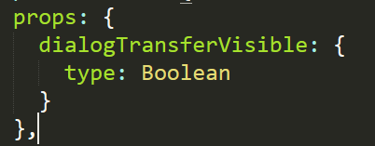

当父组件改变了props,子组件需要有个watch方法,监听父组件传的该props的改变,以实时更新子组件的状态值

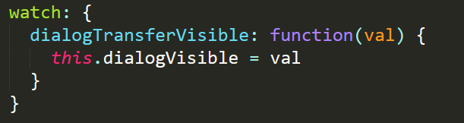

子组件需要改变父组件传递的props值时，

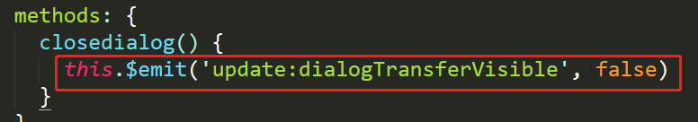

#### .native (绑定原生事件)



子组件触发点击操作，该方法会执行，否则的话，没有native修饰，不会执行父组件中定义的该方法

#### 动态绑定class



#### 点击事件传参（事件参数）

$event



### 组件相关(父子传值、组件定义)

#### 递归组件

在自身组件中继续调用自身组件

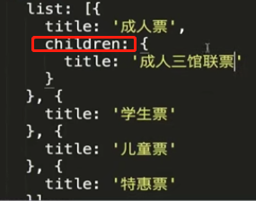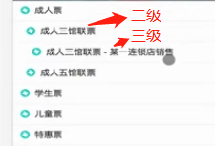

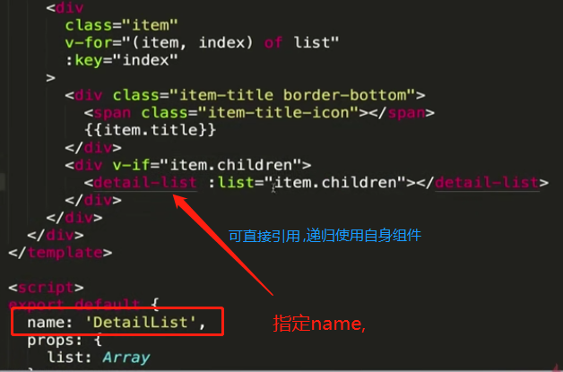

#### 子组件接收的值类型\校验：

##### 值类型（基本+复杂）

<son :flag=”true”></son> //冒号方式，表示后面是js表达式，所以子组件接收的flage是布尔值true

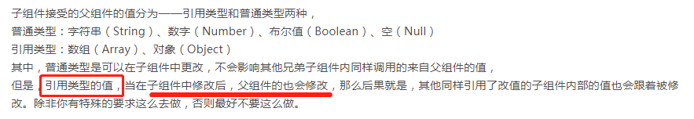

##### props校验：

1、

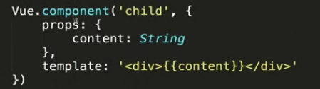

<child content=”123”></child> // 不会报错

<child :content=”123”></child> //会报错，接收的值是Number类型

2、复杂props声明

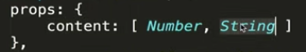

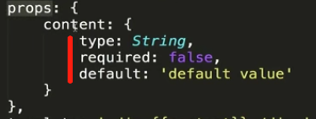

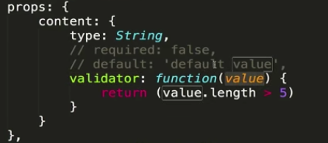 // 如果不符合，控制台报错提示

非props特性：

不声明接收的props,直接使用会报错

组件中使用非props属性，组件上面的props属性会直接显示在标签上面



#### 子组件调用父组件的方法

##### 方法1：子组件通过this.$parent.event来调用父组件方法

子组件：

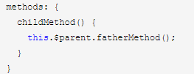

##### 方法2:子组件 $emit向父组件触发一个事件，父组件监听该事件即可

##### 方法3：父组件把方法传入子组件中

A组件中

<B :successcb=”fetchlist”></B>

B组件中

props: {

successcb: {

type: Function

}

}

<C :successcb=”successcb”></C>

C组件中

props: {

successcb: {

type: Function

}

}

// 直接调用，也可以传参

this. successcb()

#### 父组件调用子组件方法(借助ref)

父组件：

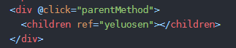

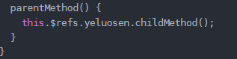

子组件：

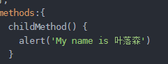

#### 非父子组件之间传值（发布订阅、观察者模式）



任意组件发生值的改变，触发以下事件：



订阅了这一事件的任意组件都可以接收到值的改变：

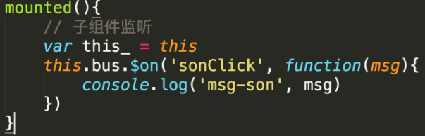

#### slot传值（当传值为标签结构时，这时最好使用插槽）

简单用法：

（子组件）使用（slot标签）接收（父组件中使用子组件时传入的值）

父组件中： (由父组件决定该子组件怎么显示)

<child>

<p slot="header">header</p>

<p slot="footer">footer</p>

</child>

子组件中：(具名插槽)

<div>

<slot name="header"></slot>

<p>中间内容</p>

<slot name="footer"></slot>

</div>

复杂用法： slot作用域

子组件：

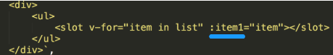

父组件：

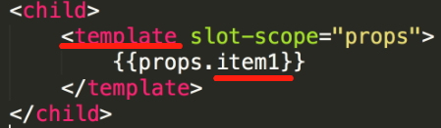

### 计算属性：

有缓存的概念

对于任何复杂逻辑，都应该使用计算属性，（计算属性不需要预先定义 ？）

使用时不加括号，是个属性

#### 例子

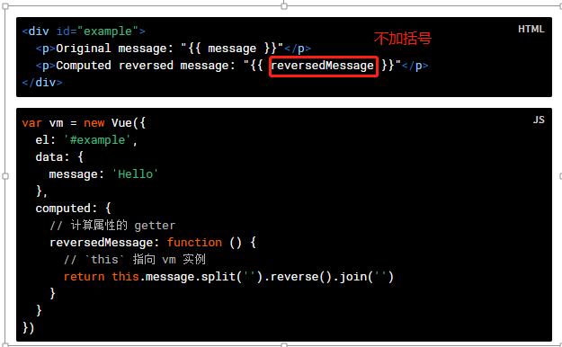

可以像使用普通属性一样，使用计算属性，该计算属性依赖message属性，当message发生改变，所有依赖该计算属性的绑定也会更新

而下面的计算属性，只会执行一次：

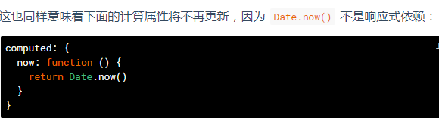

#### 计算属性缓存vs方法

组件中使用时，{{reverseMessage()}} // 要加括号

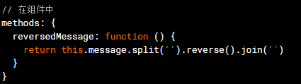

以上定义为方法同样可以达到一样的效果，不同的是**计算属性是基于它们的依赖进行缓存**的，只要依赖发生改变，才会重新去求值；**而方法**，每次触发渲染定义的方法都会执行

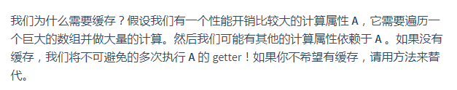

#### 计算属性vs监听属性

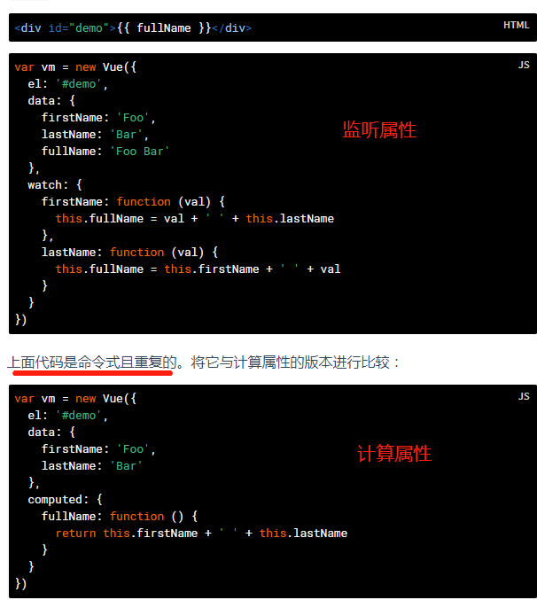

#### 计算属性的setter

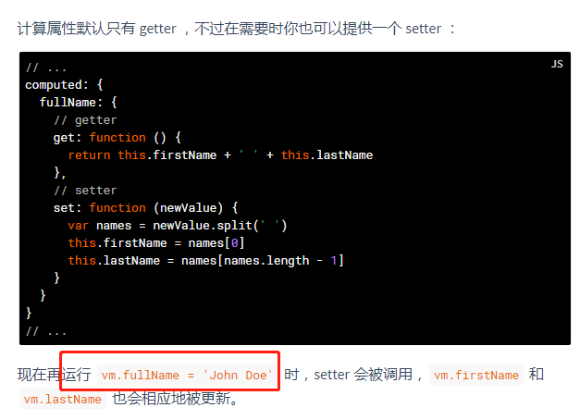

### 动画特效相关

#### 动画原理：

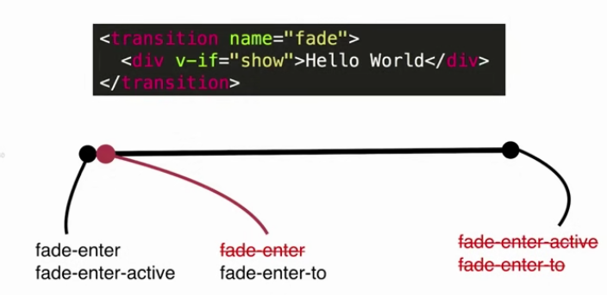 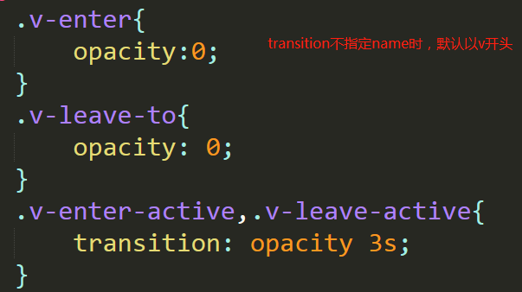

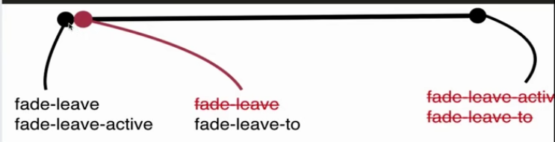

#### 使用animate.css

i、引入animate.css ，然后添加自定义的class

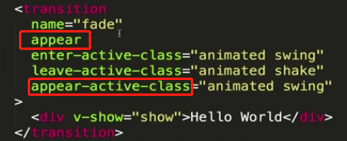

这样元素显示隐藏都会有动画，添加appear是保证首次显示或刷新，也有动画效果

i、同时使用过渡和动画

1、定义type type=”transition” 以过渡时长为准

2、自定义动画时长 :duration

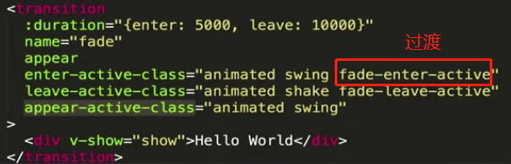

#### js动画与velocity.js的结合

js动画：示例元素显示

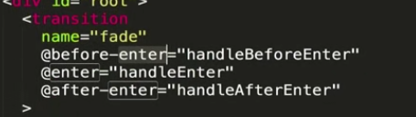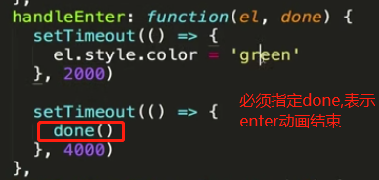

引入velocity.js

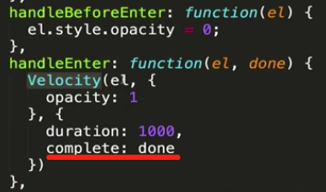

#### 多个元素或组件切换的过渡动画

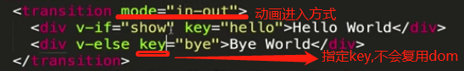 //多个元素，需指定key, 同时需要定义css

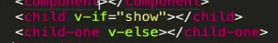 // 多个组件不需要指定key



#### 列表过渡

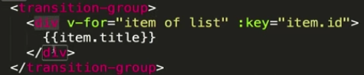

// css同以上，当新增元素会有opacity从0-1的过渡显示效果

// 加上transition-group,相当于每个元素外层被transition包裹

#### 动画封装 （结合slot）

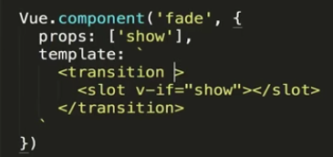

## Weex

Weex的js框架运行时用的就是vue，表示使用vue语法开发的组件不仅可以运行在浏览器端，还能用于开发ios、android上的原生应用。

## Vue-Electron

Electron使用纯javascript调用原生的APIs来创造桌面应用，专注于桌面应用，而不是web服务器，io.js是一个变体

<https://segmentfault.com/a/1190000010648362>

工程师交付： <http://wechatpy.readthedocs.io/zh_CN/master/client/index.html>

WechatClient 使用文档<http://docs.wechatpy.org/zh_CN/master/>

🡪<http://cnodejs.org/topic/555fec114eb040084cfe5d15> node-wechat微信实践

## React

### 基础脚手架

npm install –g create-react-app

create-react-app my-project

### jsx

js+html 相互嵌套 {}只支持表达式语句，不支持判断语句等

### 原生：

renderToString()

componentDidMount内部创建事件监听器及定时器，然后再componentWilUnmount内清除这两者。

### React 配置的一些插件

#### redux-saga

<http://leonshi.com/redux-saga-in-chinese/docs/introduction/BeginnerTutorial.html> 文档

### redux-devtools

npm install --save-dev redux-devtools

同时也可安装一些监视器:

npm install redux-devtools-log-monitor --save-dev

npm install redux-devtools-dock-monitor --save-dev

地址：<http://www.94dreamer.com/index.php/Home/Article/index/id/57>

------chrome redux插件的使用

情况1：

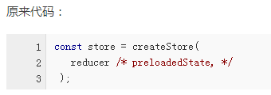

修改为：

const store = createStore(

reducer,

window.__REDUX_DEVTOOLS_EXTENSION__ && window.__REDUX_DEVTOOLS_EXTENSION__()

);

情况2：使用了Middleware

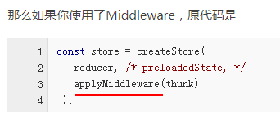

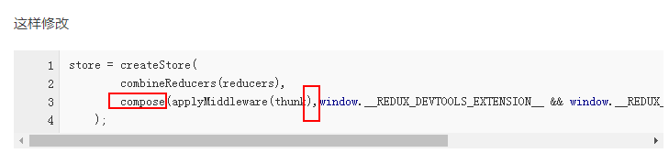

（）

//这样插件才可正常使用

### dangerouslySetInnerHTML

相关链接： <http://doc.okbase.net/xianyulaodi/archive/195329.html>

将state中的一段html代码，通过变量写入页面，比如换行操作，react不会解析进行换行。 如：‘我1想让它换行显示<br />我想让它换行显示<br />’，但<div>我1想让它换行显示<br />我想让它换行显示<br /></div>不加引号，可以正常显示。

react的做法是不直接读取你的html代码，以此来避免[cross-site scripting (XSS)](http://en.wikipedia.org/wiki/Cross-site_scripting)攻击，让你的代码更加安全

### siderbar

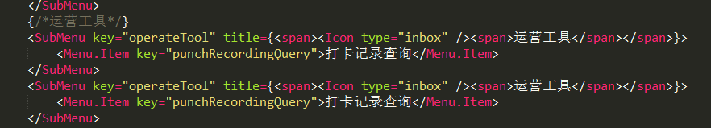

页面中也不会出现相同的菜单，只是会出警告。原因是key值一样，key表唯一性，当key不一样，会出现两个。

### React 锚点（待学？）

<https://zhuanlan.zhihu.com/p/25294428?refer=c_78280513>

### 自定义组件：

1、子组件：选中的二级id 传给父组件 （兄弟组件即可拿到）

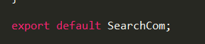

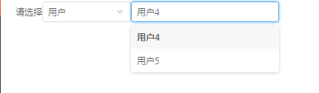

//在组件constructor中会有唯一的onGet 的props。

//子组件触发选择，调用onGet方法，并传入值

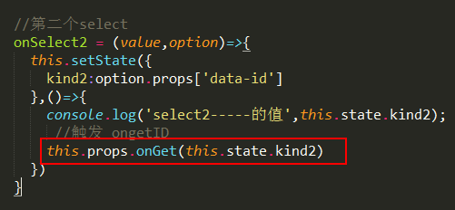

2、父组件中引入组件：

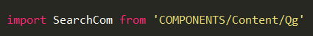 //import组件 首字母必须大写。。。

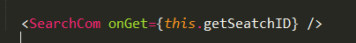

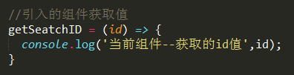

### 路由

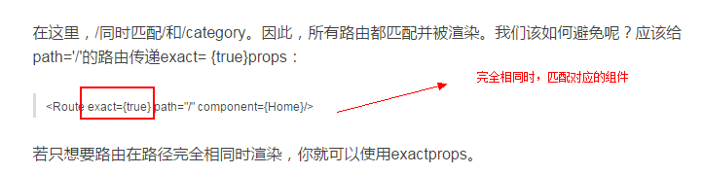

### 新特性：

1. react框架16版中的错误边界

错误边界是一种React组件。它及其子组件形成一个树型结构，能捕获JavaScript中所有位置的错误，记录下错误，并且还能显示一个后备界面，避免让用户直接看到组件树的崩溃信息。

这里涉及到一种新的生命周期函数叫componentDidCatch(error, info)。无论什么样的类组件，只要定义了这个函数，就成为了一个错误边界。

有了错误边界，即使某个组件的结果有错误，整个React程序挂载也不会被解除。只有出错的那个组件会显示一个后备界面，而整个程序仍然完全正常运行。

错误边界类组件可以用以下方法创建：

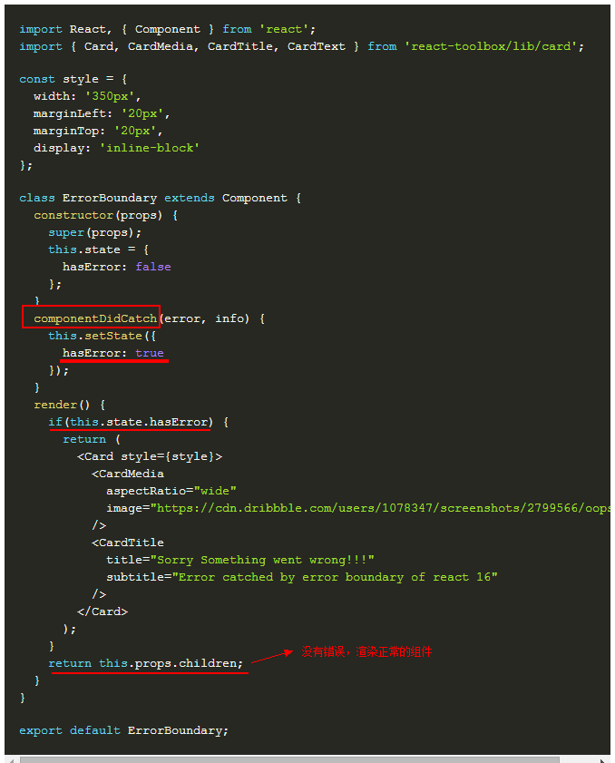

**ProductList**组件代码如下：

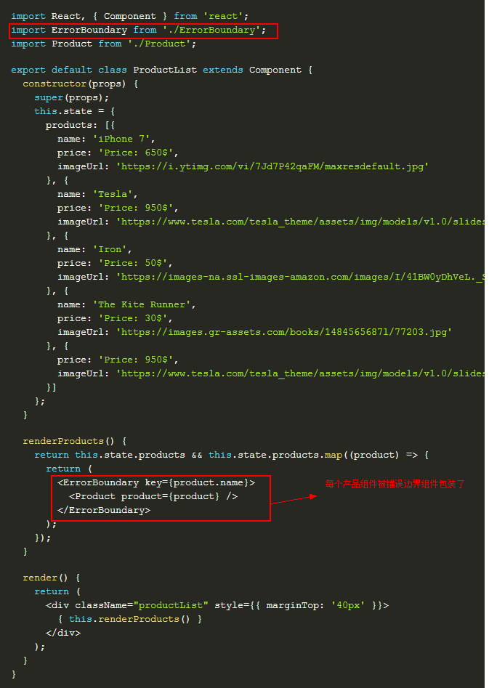

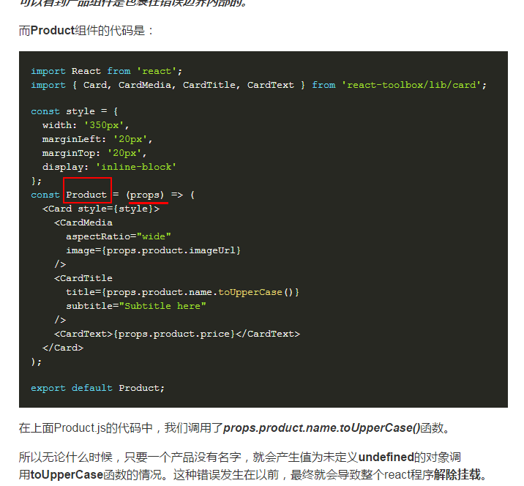

////-----作者github: **vivek12345/React-16---Error-Boundaries**_React-16---Error-Boundaries - Repo to demonstrate the usage of Error Boundaries in React 16_github.com

## ReactNative

使用相同的组件模型编写有本地渲染能力的app（ios和android）,可同时跨多平台开发。

<https://zhuanlan.zhihu.com/p/29103532> 石墨文档react技术栈，其中rn的扩展支持。

## TypeScript

## Koa-grace

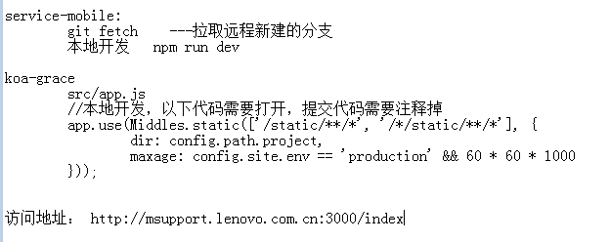

### Gracejs

#### 简单介绍

是koa-grace的升级版，也是koa-grace V2。

主要特性包括：

支持MVC架构，可以更便捷地生成服务端路由；

标准的RESTful架构，支持后端接口异步并发，页面性能更优；

一套Node环境经服务服务多个站点应用，部署更简单；

优雅的MOCK功能，开发环境模拟数据更流畅；

完美支持async/await及generator语法，随心所欲；

更灵活的前端构建选型，想用什么就用什么，随你所愿。

比较：

做了优化虚拟host匹配和路由匹配的性能、还完善了部分测试用例（？）

目录结构：

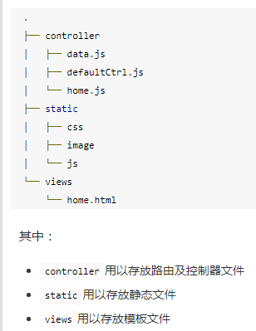

流程：

1. Nodejs service(即GraceJS服务)监听用户请求；
2. Gracejs各个中间件（middlewares）对请求的上下文进行处理；
3. 根据当前请求的path和method，进入对应的controller;
4. 通过http请求以proxy的模式向后端获取数据；
5. 拼接数据，渲染模板

Proxy机制：

是实现grace前后端分离的核心部分。

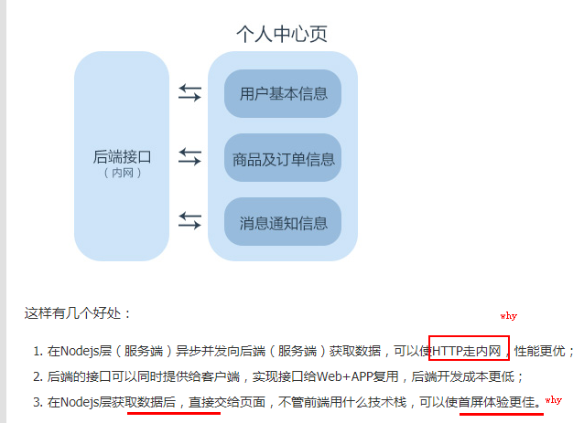

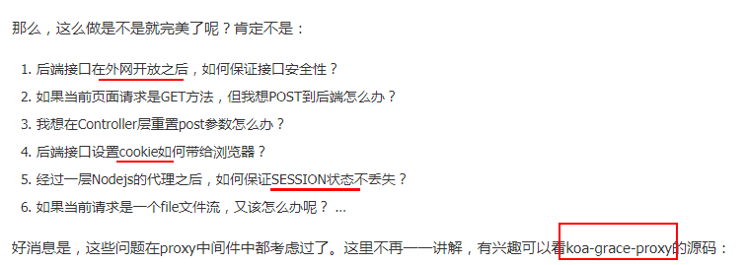地址：<https://github.com/xiongwilee/koa-grace/tree/v2.x/middleware/proxy>

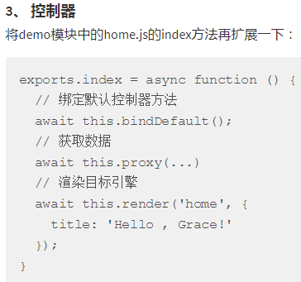

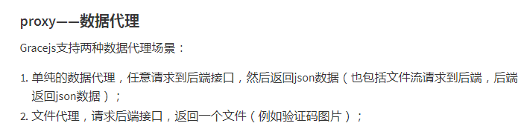

---------------------🡪文档学习：<https://www.npmjs.com/package/gracejs>

#### 多入口配合grace

地址： <http://thunf.me/2017/02/17/20170217-grace-vue-boilerplate/>

#### 其他特殊语法

<http://www.techweb.com.cn/network/system/2016-12-21/2458520.shtml>

<http://cnodejs.org/topic/58109fdd1a9a7d9909531171>

**//多页应用，传参**

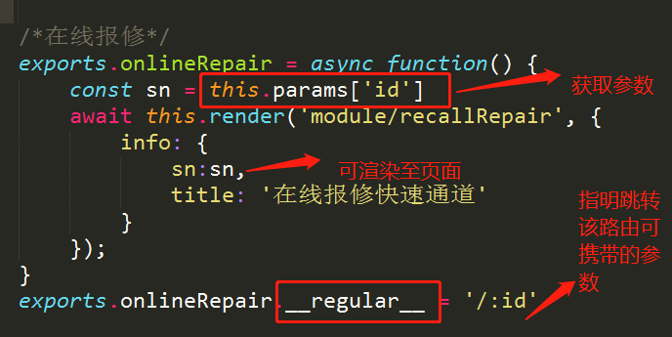

### 自动化测试框架（Mocha）

#### Mocha

<http://www.ruanyifeng.com/blog/2015/12/a-mocha-tutorial-of-examples.html> （-阮一峰）

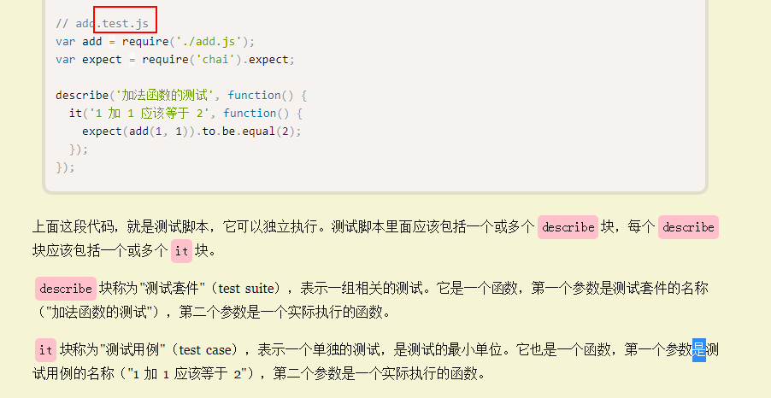

#### Jest

<http://facebook.github.io/jest/zh-Hans/>

jest官方是有react测试案例的，而vue的测试案例可以参考

<https://alexjoverm.github.io/series/Unit-Testing-Vue-js-Components-with-the-Official-Vue-Testing-Tools-and-Jest/>

这里有Vue 官方jest 示例代码

<https://github.com/vuejs/vue-test-utils-jest-example>

### vue-koa(测试demo)

博客： <http://blog.csdn.net/itheima_Wujie/article/details/78566617>

Git_Demo: <https://github.com/Molunerfinn/vue-koa-demo/blob/master/test/client/todolist.spec.js>

## 工作组件（皓哥推荐）

### 飞冰

<https://alibaba.github.io/ice/#/>



### nov-wechat（git-lab）

修复了bug。使用rollup替代webpack进行打包，进一步缩小体积（7kb-4.7kb）提供了多种入口类型：cjs、esm、iife。

对于小组件或者lib，推荐使用rollup 进行打包

参考文档

- https://rollupjs.org/

- https://github.com/rollup/rollup-starter-lib

# 性能

## 。。

前后端分离，有时一个页面需要前端发送五六个请求去回填信息内容，有了nodejs，前端可以在nodejs中去代理多个异步请求，这个优化可以让整个渲染效率都提升很多（当然pc上多个请求没什么影响，但在手机端，建立一个http请求开销很大，有了这个优化，性能可以提升很多？？）

前后端分离：

前端专注于 UI层；控制逻辑、渲染逻辑；交互、用户体验

模板 XTemplate ,前后端通用的

路由共享？？ 在前端做浏览器路由时，可以同时配置服务端的路由 同时也处理了seo问题

只要是做seo的产品就要做服务端渲染。

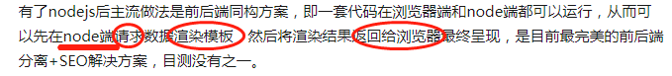

## 服务器端渲染VS浏览器端渲染

（<https://zhuanlan.zhihu.com/p/25936718> ）

Vue服务端渲染（SSR）

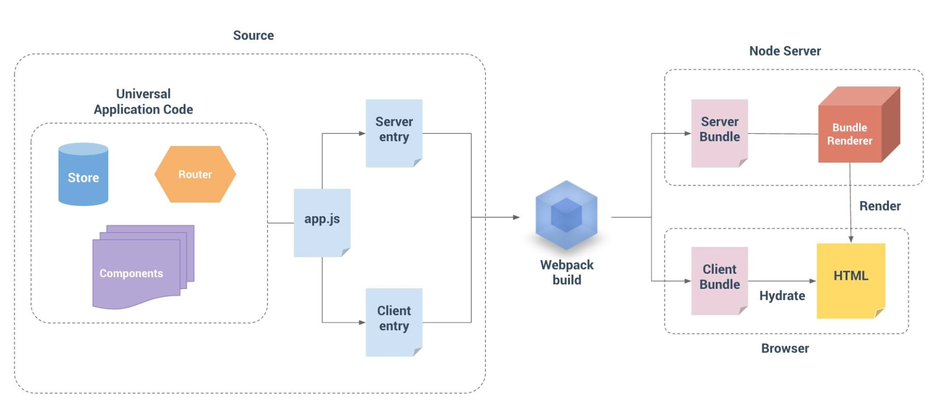

服务端渲染解决seo,更快渲染页面，（在加载js脚本的同时，浏览器就可以进行页面渲染），不必像spa应用，需整个js加载完成后才显示页面内容。

React服务端渲染 （<https://blog.csdn.net/limm33/article/details/50950862> 不懂）

React的虚拟dom是其可被用于服务端渲染的关键，每个reactComponent在虚拟dom中完成渲染，然后react通过虚拟dom来更新浏览器dom中发生变化的那一部分，虚拟dom作为内存中的dom表现，react可以从虚拟dom中生成一个字符串，而不是更新真正的dom，这使得可以在服务端和客户端使用同一个reactComponent。

React提供了两个可用于服务端渲染组件的函数：React.renderToString、React.renderToStaticMarkup，服务端渲染考虑以下几点：1、选最优的渲染函数；2、如何支持组件的异步状态；3、如何将应用的初始化状态传递到客户端；4、哪些生命周期函数可用户服务端渲染；5、如何为应用提供同构路由支持；6、单例实例及上下文的用法；

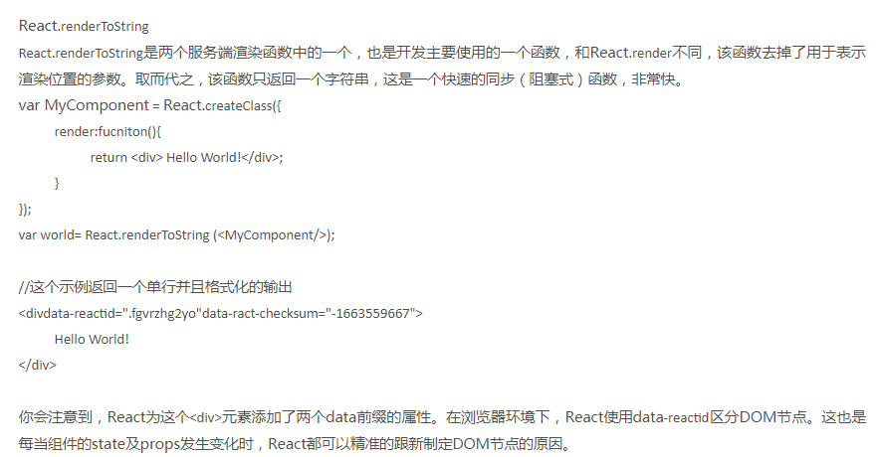





//客户端和服务端打印随机数是相同的

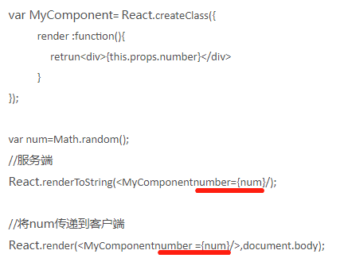

# 微信（几秒-没啥）

## 文档

<https://mp.weixin.qq.com/wiki?t=resource/res_main&id=mp1445241432>

微信JSBridge脚本

JSSAPI

有一些页面屏幕适配？

### 微信网页授权：（用户在微信中访问第三方页面，公众号可通过微信网页授权机制，获取用户基本信息，进而实现业务逻辑）

1、以snsapi_base为scope发起的网页授权，获取用户的openid,属于静默授权自动跳转到回调页

2、以snsapi_userinfo为scope发起的网页授权，获取用户的基本信息。需要用户手动同意，无需关注；

3、用户管理类接口中的“获取用户基本信息接口”，是在用户和公众号产生消息交互或关注后事件推送后，才能根据用户OpenID来获取用户基本信息。

这个接口，包括其他微信接口，都是需要该用户（即openid）关注了公众号后，才能调用成功的。

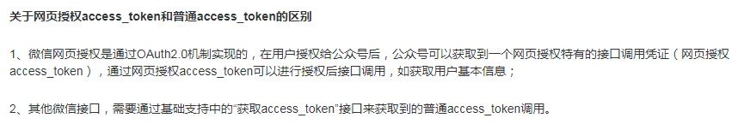

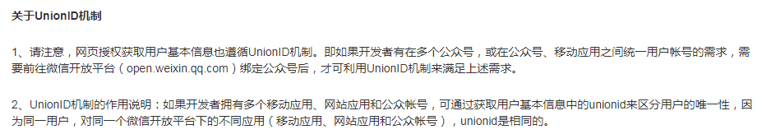

### 微信JS-SDK

1、需要使用js接口的页面引入js文件；（支持AMD/CMD） 🡪会暴露wx/Weixin对象

2、通过**wx.config**接口注入权限验证配置；

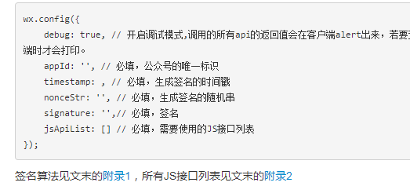

3、通过**wx.ready**接口处理config验证成功后的动作，config是一个异步操作，若需在页面加载时调用相关接口，则需在ready函数中编写这些方法以保证正确执行； 对于用户触发时调用的接口，可直接编写调用，不需卸载ready函数中；

4、通过**wx.error**接口处理config验证失败的接口，失败原因可能是签名过期等，spa应用可在这里更新签名？？

#### 微信支付 （ <https://mp.weixin.qq.com/wiki?t=resource/res_main&id=mp1421141115> ）

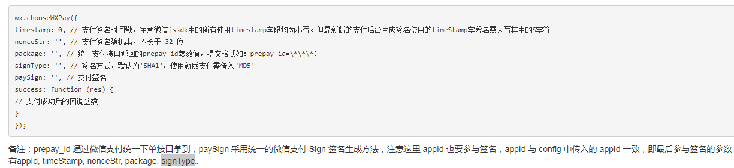

//文档： <https://pay.weixin.qq.com/wiki/doc/api/index.html>

必须是对应的域名对应的 公众号 有支付权限，才可以。

坑点：

软件上门页：<https://msupport.lenovo.com.cn/reserveindex/softdrop> （微信打开）

Weixin域下爬虫获取msupport的页面，即使使用微信原生的获取地理的jssdk,因为html默认是msupport域下的签名config已经配置好，此时在weixin域下使用getLocation方式获取地理信息，会报签名不合法，因此需要重新获取weixin下的签名配置

注意：

所有的请求都必须是get请求。。。。。。。。否则301移除掉了。

### 特殊处理

#### 微信返回事件,页面不刷新坑

pc浏览器返回等于重新进去一个页面，会触发刷新操作，但微信不会。

解决：1、（no）通过sessionStorage记录刷新标志，让上个页面根据标识刷新，此时微信返回会触发渲染事件，componentDidMount,但后来不支持了，返回会保持上一次操作的状态，不会有静态资源的请求，不会触发load事件，有点类似于浏览器里打开新的标签页；

2、（no）Visibilitychange**：**监听页面的**visibilitychange**事件，pc下切换标签或浏览器缩略时，其可见性改变的时候都可以监听到，但在微信下还是监听不到；

3、（yes）pageshow & pagehide：mdn介绍在back/forward时会被触发

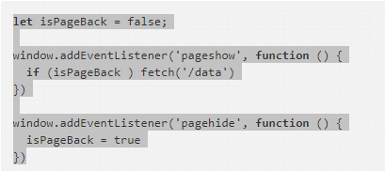

4、（yes）history:

# 请求相关（已看）

## 请求头

### Content-type

Application/json 被传送的对象需要被json序列化

application/x-www-form-urlencoded;charset=UTF-8 请求的内容需要以…=..&..=…的格式提交

## fetch

post 请求数据处理后： body

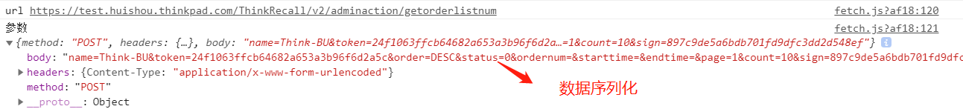

Get请求

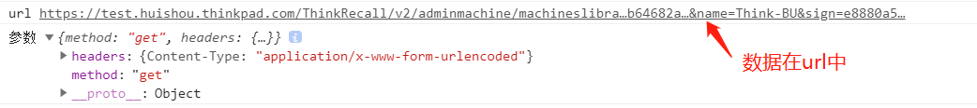

缺点：

必须手动设置header的content-type,不会自动设置

必须手动设置credentials，fetch默认不带cookie

像40X\50X这种http状态错误不会触发catch,需要在then中处理

不支持请求、响应拦截器

不支持node

浏览器的支持程度不同

## Axios库

文档地址（npm地址）： <https://www.npmjs.com/package/axios>

支持node

大小12k左右

### 请求地址切换（通过node的环境变量）

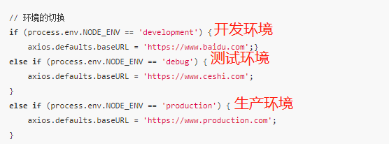

### 请求拦截

（有些需要登录才能访问;post请求，需序列化提交的数据）

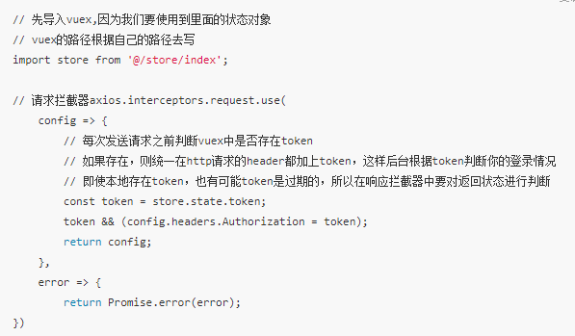

//对于不需登录可以访问的接口，前端传入token，后端可以选择不接收

### 响应拦截

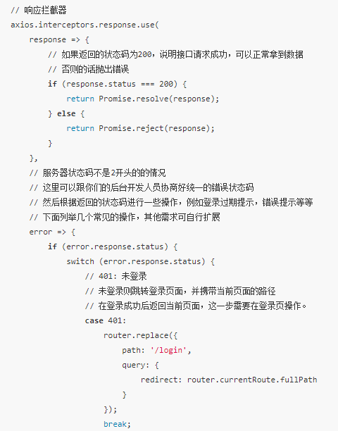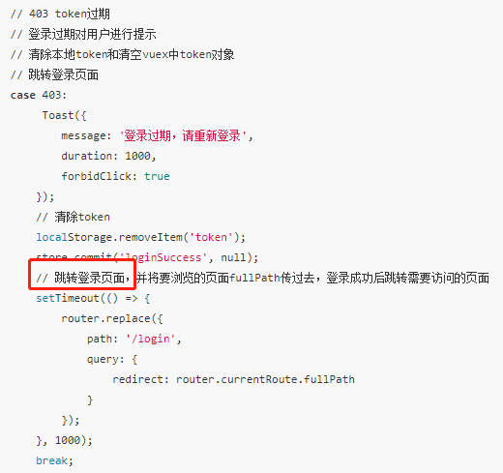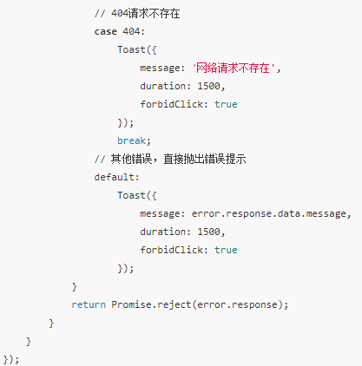

### 封装get/post请求

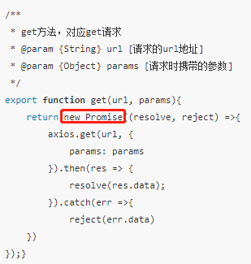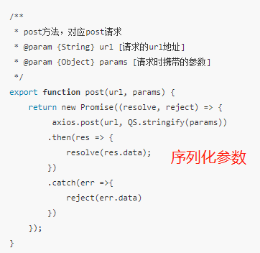

### Api统一管理

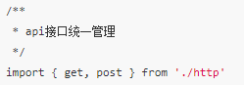

### 页面调用api

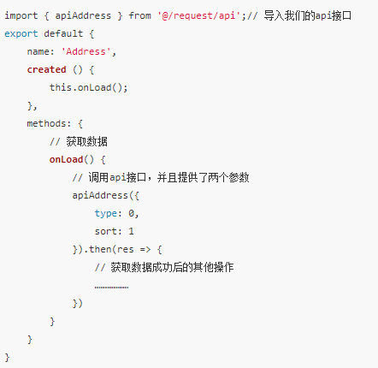

## Fly

文档： <https://wendux.github.io/dist/#/doc/flyio/compare>

支持node

大小4k

Node下，fly功能强于axios,不仅提供了文件下载、上传api,而且可通过fly.$http直接调用request库的所有功能

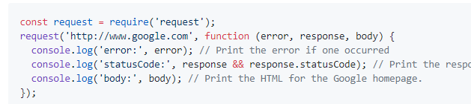

最大特点是在混合app中支持请求转发，axios不支持

提出http engine概念

分层的设计思想，将上层用户接口和底层Http Engine分离。采用适配器模式，让实现Http Engine变的非常容易。正是这样的框架设计，可以通过替换底层Http Engine的方式，

使得fly能够在灵活的支持各种环境的同时又能保证上层接口的一致性。还有，通过adapter，用户完全可以自定义http请求的实现.......还有很多高级的玩法。

## 跨域

<https://www.javascriptcn.com/read-31163.html>

## 服务器推技术

Comet 基于http长连接的服务器推技术（-什么玩意-）

<https://www.ibm.com/developerworks/cn/web/wa-lo-comet/>

## http缓存

强缓存与协商缓存

## 跨域写demo—jsonplaceholder

官网： <http://jsonplaceholder.typicode.com/>

## 请求类型（简单、预检）

// <https://blog.csdn.net/u012017645/article/details/54315923>

简单请求：

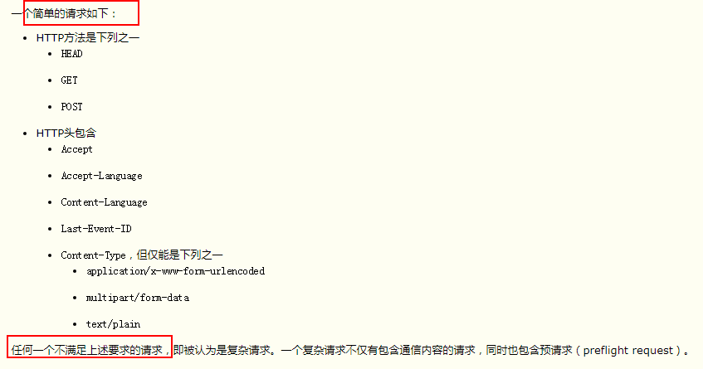

复杂请求：

预检请求：Preflighted Requests是CORS中一种透明服务器验证机制。

预检请求首先需要向另外一个域名的资源发送一个 HTTP OPTIONS 请求头，

其目的就是为了判断实际发送的请求是否是安全的。

## Data URLs

<https://developer.mozilla.org/zh-CN/docs/Web/HTTP/data_URIs> (未完成)

是前缀为data: scheme的URL，允许向文档中插入小文件；

## http请求状态码

200（from disk cache） 本地缓存获取资源

304 试图去请求新资源，发现没变化，继续从本地获取资源（客户端缓存了资源，但不确定是否是最新的）

# 构建工具（没啥看的）

## 配置相关

### react

#### 按需引入

安装 npm install banel-plugin-important –save-dev

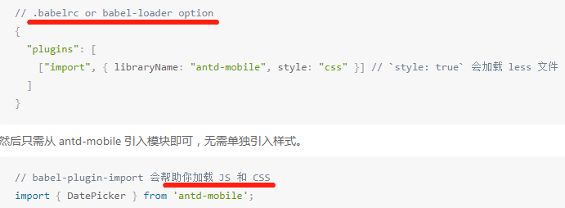

#### 配置ueditor

地址： <https://github.com/jyxnn/react-ueditor>

## Webpack

### 代理跨越（本地）

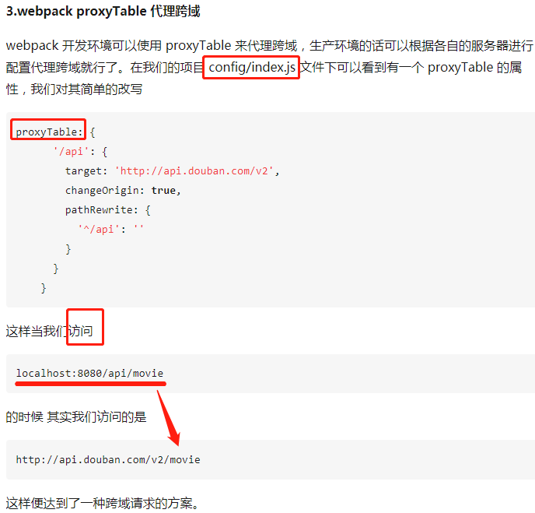

### 文件拷贝（生产）

plugins配置（react中引入富文本编辑器）

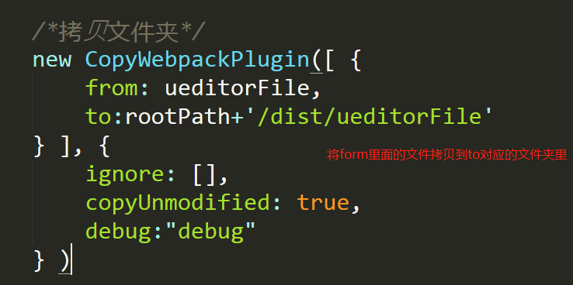

## Gulp

插件： <https://gulpjs.com/plugins/>

### 定位文件

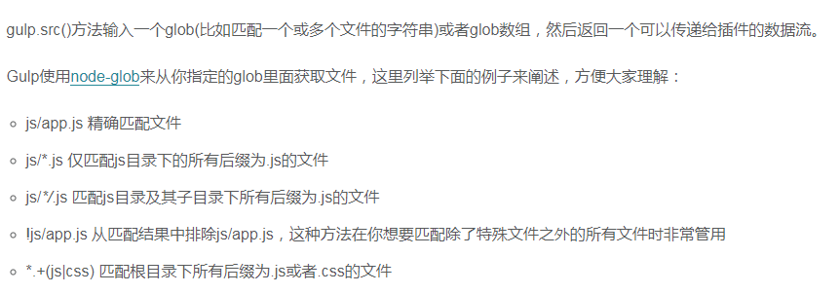

### Watch

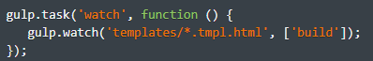 //任务数组

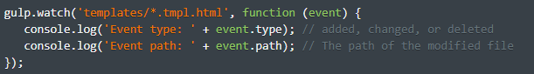 //回调函数

//结合

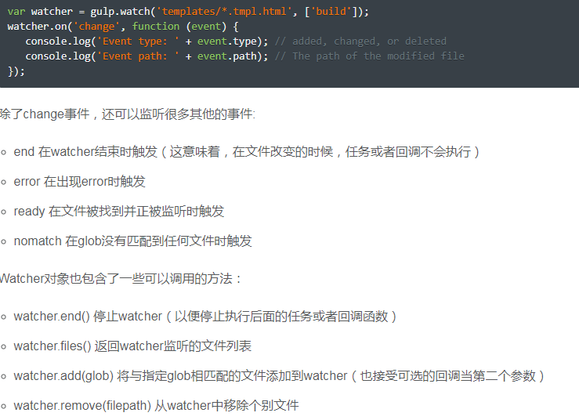

### Reloading changes in the browser

I、安装 gulp-livereload –save-dev

I、BrowserSync比livereload相似，但有更多的功能（browsersync会重新加载页面，或如果css改变，直接添加进css中，不会再次刷新页面，比如开发单页第四页，刷新页面会回到开始部分，browsersync直接将需要修改的地方更新）

安装： browser-sync –save-dev

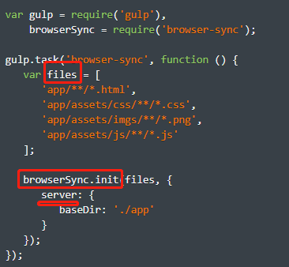

### 生产添加版本号



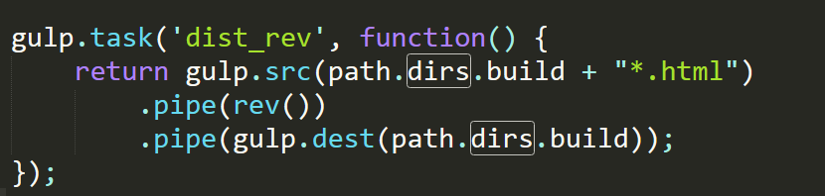

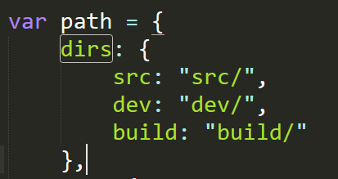

### CSS兼容

安装gulp-postcss –save-dev

添加postCSS插件 ：Autoprefixer(处理浏览器前缀)、cssnext(使用css未来的语法)、precss（像sass的函数）

npm install autoprefixer cssnext precss --save-dev

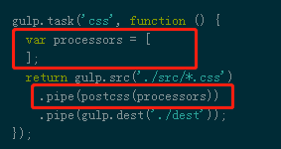

执行gulp css 查看效果.

添加插件: 设置插件选项：

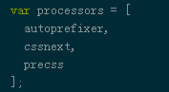 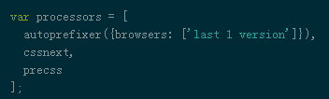

或者2：

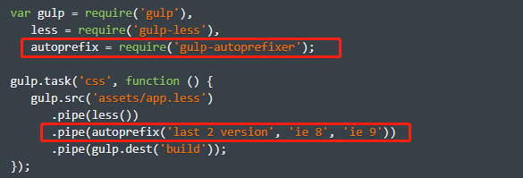

# 兼容、性能(可几秒)

## 线程

浏览器是多线程的，包括有

UI渲染线程

js引擎线程： 执行js任务 （单线程）

浏览器事件触发线程：用于控制交互、响应用户

http请求线程：处理请求，ajax是委托给浏览器新开的一个http线程

eventloop轮询的处理线程：轮询消息队列

### js单线程：

js是单线程的，不代表js引擎线程只有一个，js引擎有多个线程，一个主线程，其他的后台配合主线程；

由于多线程会共享资源，操作dom时，会有同步问题，所以js核心单线程可避免；

js操作dom,会影响渲染，与UI线程是互斥的，这是js执行时会阻塞页面渲染的原因

Js运行时，引擎还提供一个消息队列，新的消息置于队列的尾端

Js任务分为 同步任务与异步任务：同步任务主线程执行；异步任务被主线程挂起，进去消息队列，同时必须指定回调函数，只有当消息队列通知主线程，且执行栈为空时，消息对应的任务才有进入执行栈执行的机会

### JS运行机制（主线程<执行栈>、任务队列、eventloop）

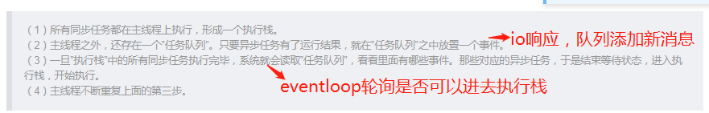

注: 在服务器端，"异步模式"甚至是唯一的模式，因为执行环境是单线程的，如果允许同步执行所有http请求，服务器性能会急剧下降，很快就会失去响应。

#### Eventloop

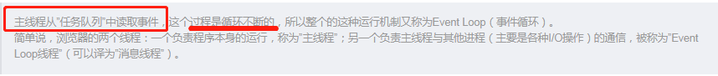

注：js是运行在单线程的，所以浏览器单独开启一个线程来处理事件消息的轮询，来避免阻塞js的执行

## requestAnimationFrame （示例 弹幕、落地的小球）

浏览器自带提供的js 动画帧

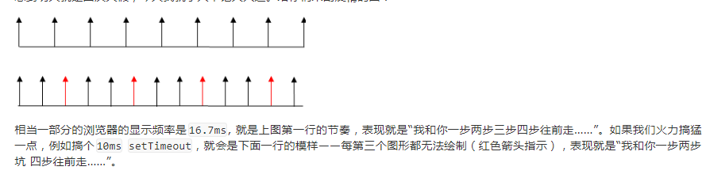



相当于正常浏览器一秒59.88帧是流畅的



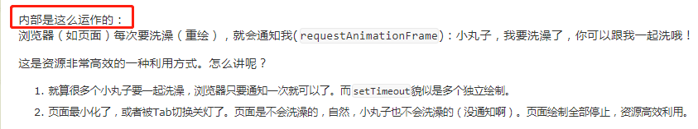

其实css3也可以支持这种动画，但对于pc端ie8 ie9，实现类似淡入淡出动画， ie10+ css3实现，ie9- js setTimeout实现，两套完全不同的style,有点繁琐。

现在可requestAnimationFrame 统一处理

兼容 取消动画及不是所有的设备绘制时间都是1000/60 ms 所以更全面的处理如下

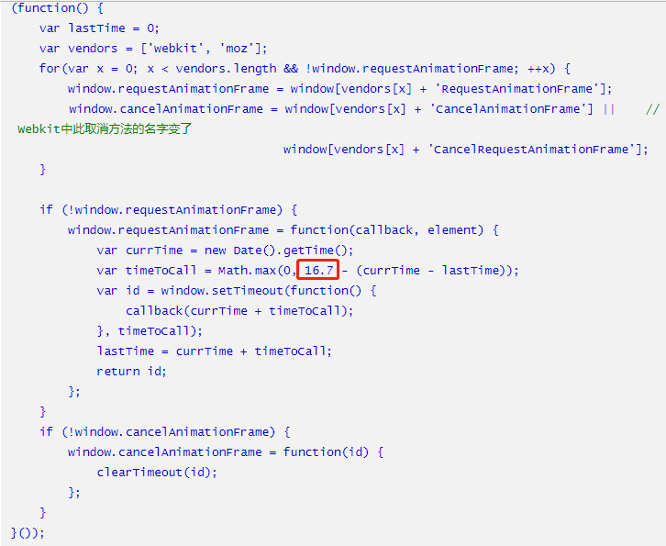

另外css3支持的动画效果有限，只能是linear之类的贝塞尔曲线，3次方曲线； 对于back\bounce等无能为力

## Html5shiv

document.createElement(elementName) 即可实现。html5shiv就是根据这个原理创建的。

ie9支持h5,所以在其他head标签中添加:

<!--[if lt IE 9]>

<script type="text/javascript" src="js/html5.js"></script>

<![endif]-->

## 浏览器

360兼容模式打开会出现一些问题 查看了 原来360兼容模式 默认是用IE7 来渲染。

可以：

<meta http-equiv="X-UA-Compatible" content="IE=edge"> 最高级模式渲染文档 来解决这个问题。

也可以：

<meta name="renderer" content="webkit|ie-comp|ie-stand"> 默认打开 webkit 内核模式。

## 性能优化关键时间点

1. 开始渲染时间
   1. TTFB(time to first byte)+ TTDD(time to document download) + THE(time to head end\文档头部解析完成所需时间)。Chrome中可以通过chrome.loadTimes().firstPaint获取，ie9+ ……开始渲染时间越快，用户就能更快的看见页面。优化点表现在：1、优化服务器响应时间，服务端尽早输出。2、减少html文件的大小；3、减少头部资源，脚本尽量放在body中。
2. DOM ready
   1. 表示dom解析已经完成，资源还没加载完成，但用户与界面的交互可用了。TTSR（time to start render）+ TTDC（time to dom created\dom树创建所耗时间）+ TTST（time to script\body中所有静态脚本加载和执行的时间）。高级浏览器有DOMContentLoaded事件对应。Jquery有对应的实现方法，支持低版本浏览器。优化点表现在：1、减少dom结构的复杂度，节点尽量少，嵌套不要太深；2、优化关键呈现路径
3. 首屏时间
   1. 一般影响首屏的是图片的加载，通过页面加载完后判断图片是否在首屏内，加载最慢的一张即为首屏时间。优化点变现在：1、页面首屏的显示尽量不要依赖js代码，js尽量放在domready后执行或加载，；2、首屏外的图片延迟加载；3、首屏结构尽量简单，首屏外的css可延迟加载
4. onload
   1. 该时间点是window.onload事件触发的时间，表示原始文档和所有引用的内容已经加载完成，明显变化是浏览器tab上loading状态结束。优化点表现在：1、减少资源的请求数和文件大小；2、将非初始化脚本放到onLoad之后执行，3、无需同步的脚本异步加载

为了优化整站性能，页面onload的时候可以考虑做一些预加载，把其他页面需要用到的资源预先加载进来。